 | 
 | МИНОБРНАУКИ РОССИИ
Федеральное государственное бюджетное образовательное учреждение высшего образования
«МИРЭА – Российский технологический университет»
РТУ МИРЭА
 | Институт перспективных технологий и индустриального программирования
 | Кафедра индустриального программирования
СОГЛАСОВАНО |  |  |  | УТВЕРЖДАЮ
Заведующий  кафедрой  подпись |  |  |  | Директор  института  подпись
Юдин Александр Викторович  Фамилия Имя Отчество |  |  |  | Пушкин Павел Юрьевич  Фамилия Имя Отчество
« » |  |  | 20 г. | « » |  | 20 г.

ЗАДАНИЕ

Обучающийся | Гавриш Глеб Юрьевич
 |  | Фамилия Имя Отчество
Шифр
Направление подготовки | 09.03.02 | Информационные системы и технологии
 | код направления | наименование направления
Группа | ЭФБО-04-22

- Тема выпускной квалификационной работы
Разработка веб-приложения для расчета и приема заказов на 3D-печать
- Цель и задачи выпускной квалификационной работы
Цель работы:
повышение эффективности процесса расчета стоимости и оформления заказов на услуги 3D‑печати посредством разработки веб‑приложения, обеспечивающего автоматизированный расчет параметров печати, формирование заказов и удобное взаимодействие между клиентами и исполнителями.
Задачи работы:
1. Проанализировать теоретические основы и современные подходы к организации сервисов 3D-печати и обработке заказов в веб-среде.
2. Исследовать существующие веб-сервисы и информационные системы для расчета и приема заказов на 3D-печать.
3. Определить функциональные и нефункциональные требования к разрабатываемому веб-приложению.
4. Разработать архитектуру веб-приложения и обосновать выбор технологий его реализации.
5. Спроектировать структуру базы данных для хранения информации о моделях, параметрах печати и заказах пользователей.
6. Реализовать программные модули веб-приложения, обеспечивающие расчет стоимости 3D-печати, оформление и управление заказами.

- Этапы выпускной квалификационной работы
№ этапа | Содержание этапа выпускной квалификационной работы | Результат  выполнения этапа ВКР | Срок  выполнения
1 | Обоснование актуальности работы и подготовка введения | Введение | 06.03.2026
2 | Критический анализ состояния исследуемой проблемы, обзор научных и технических источников и анализ существующих методов и подходов к ее решению. | Глава 1 | 20.03.2026
3 | Определение требований к разрабатываемой системе, разработка концептуальной структуры и логики функционирования системы, проектирование структуры базы данных и подготовка проектной документации | Глава 2 | 03.04.2026
4 | Реализация предложенного решения и описание полученных результатов. Разработка архитектуры системы и программная реализация веб-приложения | Глава 3 | 17.04.2026
5 | Формирование заключения и окончательное оформление выпускной квалификационной работы | Заключение, итоговый вариант ВКР | 22.05.2026
6 | Подготовка доклада и презентации к защите | Доклад, презентация | 29.05.2026
- Перечень разрабатываемых документов и графических материалов:
- пояснительная записка выпускной квалификационной работы;
- презентация;
- приложения.

- Руководитель выпускной квалификационной работы

Функциональные  обязанности | Должность в  Университете | Фамилия Имя Отчество | Подпись
Руководитель ВКР | Профессор | Фроленкова Лариса Юрьевна

Задание выдал | Задание принял к исполнению
Руководитель ВКР: ________________________ | Обучающийся:
подпись | подпись
« » 20___ г. | « » 20 г.

АННОТАЦИЯ
Выпускная квалификационная работа изложена на 59 страницах, содержит 12 рисунков, 3 таблицы, 1 приложение и 21 источник. Работа посвящена разработке веб-приложения для расчета стоимости и приема заказов на 3D-печать. Цель работы состоит в повышении эффективности процесса расчета стоимости и оформления заказов на услуги 3D‑печати посредством разработки веб‑приложения, обеспечивающего автоматизированный расчет параметров печати, формирование заказов и удобное взаимодействие между клиентами и исполнителями.
Объектом исследования в данной работе выступает процесс расчета стоимости и оформления заказов на услуги 3D-печати как совокупность технологических, информационных и организационных процедур, связанных с обработкой пользовательской заявки.
Предмет исследования – методы и программные средства автоматизации данного процесса в веб-среде. В работе выполнены анализ предметной области, исследование существующих сервисов, формирование функциональных и нефункциональных требований, проектирование архитектуры, базы данных, алгоритма функционирования и пользовательского интерфейса, а также реализация веб-приложения средствами Python, SQLite, NiceGUI и trimesh.
Практическая значимость заключается в повышении эффективности процесса расчета стоимости и оформления заказов за счет сокращения времени обработки заявок, повышения точности расчетов, снижения вероятности ошибок, упорядочения хранения данных и повышения прозрачности взаимодействия между заказчиком и исполнителем. Ключевые слова: 3D-печать, веб-приложение, расчет стоимости, прием заказов, автоматизация, база данных, Python, SQLite, NiceGUI.

Оглавление
ВВЕДЕНИЕ 6
1 Описание объекта исследования 10
1.1 Особенности организации сервисов 3D-печати и обработки заказов 10
1.2 Описание процесса расчета стоимости и оформления заказов на услуги 3D-печати 14
1.3 Анализ существующих веб-сервисов и информационных систем для расчета и приема заказов на 3D-печать 16
1.4 Формализация процесса обработки заказов на 3D-печать в нотации IDEF0 18
1.5 Сбор требований к веб-приложению для расчета и приема заказов на 3D-печать 20
1.5.1 Функциональные требования к системе 21
1.5.2 Нефункциональные требования к системе 22
1.6 Функциональные возможности разрабатываемого веб-приложения 23
1.7 Выбор инструментальных средств разработки 25
1.8 Постановка задачи разработки веб-приложения для расчета и приема заказов на 3D-печать 27
Выводы по главе 1 27
2 Проектирование веб-приложения для расчета и приема заказов на 3D-печать 29
2.1 Описание архитектуры веб-приложения для расчета и приема заказов на 3D-печать 29
2.2 Проектирование базы данных для расчета и приема заказов на 3D-печать 31
2.3 Алгоритм функционирования веб-приложения для расчета и приема заказов на 3D-печать 34
2.4 Проектирование пользовательского интерфейса веб-приложения для расчета и приема заказов на 3D-печать 38
3 РЕализация веб-приложения для расчета и приема заказов на 3D-печать 44
3.1 Реализация базы данных для расчета и приема заказов на 3D-печать 44
3.2 Реализация веб-приложения для расчета и приема заказов на 3D-печать 50
3.3 Примеры использования веб-приложения для расчета и приема заказов на 3D-печать 57
Выводы по главе 3 63
ЗАКЛЮЧЕНИЕ 65
СПИСОК ИСПОЛЬЗОВАННЫХ ИСТОЧНИКОВ 68

ВВЕДЕНИЕ
Расширение сферы применения аддитивных технологий в последние годы привело к заметному росту востребованности услуг 3D-печати в самых разных областях – от инженерного проектирования и прототипирования до образовательной деятельности, малого бизнеса и индивидуального производства. Увеличение числа заказов на изготовление изделий по цифровым моделям сопровождается усложнением процедур их обработки, поскольку для определения условий выполнения заявки необходимо учитывать характеристики модели, параметры печати, особенности используемого материала, а также организационные аспекты взаимодействия между заказчиком и исполнителем. В этих условиях возрастает значение программных решений, способных обеспечить систематизацию данных, сократить время оформления заявки, повысить точность предварительного расчета стоимости услуги и тем самым повысить эффективность процесса обработки заказов в целом.
Под повышением эффективности процесса расчета стоимости и оформления заказов на услуги 3D-печати в данной работе понимается сокращение времени обработки заявки, снижение вероятности ошибок при определении параметров печати и стоимости, уменьшение числа повторных согласований, повышение прозрачности расчета, а также упорядочение хранения информации о заказах. Использование специализированного веб-приложения позволяет автоматизировать ключевые этапы обработки заказа, обеспечить единообразие расчетов и улучшить взаимодействие между заказчиком и исполнителем.
Актуальность работы определяется необходимостью совершенствования процесса расчета стоимости и приема заказов на 3D-печать за счет применения современных веб-технологий. На практике обработка заявок нередко выполняется с использованием разрозненных инструментов или полностью вручную, что увеличивает трудоемкость работы, затрудняет хранение информации о заказах и параметрах печати, повышает вероятность ошибок при определении стоимости и оформлении заказа и в целом снижает эффективность обработки заявок. Дополнительные затруднения связаны с тем, что пользователю требуется удобный механизм передачи данных о модели и параметрах заказа, а исполнителю – инструмент для их оперативной обработки. В связи с этим разработка специализированного веб-приложения, объединяющего функции расчета и приема заказов в рамках единой информационной среды, представляет собой практически значимую и своевременную задачу, непосредственно направленную на повышение эффективности процесса расчета стоимости и оформления заказов на услуги 3D-печати. Соответствующая логика исследования отражена в структуре выпускной квалификационной работы, включающей анализ предметной области, изучение существующих решений, формирование требований, проектирование архитектуры и реализацию программного продукта.
Цель работы состоит в повышении эффективности процесса расчета стоимости и оформления заказов на услуги 3D‑печати посредством разработки веб‑приложения, обеспечивающего автоматизированный расчет параметров печати, формирование заказов и удобное взаимодействие между клиентами и исполнителями.
Для достижения поставленной цели в работе сформулированы следующие задачи:
1. проанализировать теоретические основы и современные подходы к организации сервисов 3D-печати и обработке заказов в веб-среде;
2. исследовать существующие веб-сервисы и информационные системы для расчета и приема заказов на 3D-печать;
3. определить функциональные и нефункциональные требования к разрабатываемому веб-приложению;
4. разработать архитектуру веб-приложения и обосновать выбор технологий его реализации;
5. спроектировать структуру базы данных для хранения информации о моделях, параметрах печати и заказах пользователей;
6. реализовать программные модули веб-приложения, обеспечивающие расчет стоимости 3D-печати, оформление и управление заказами.
Объектом исследования в данной работе выступает процесс расчета стоимости и оформления заказов на услуги 3D-печати как совокупность технологических, информационных и организационных процедур, связанных с обработкой пользовательской заявки.
Объектом исследования в данной работе выступает процесс расчета стоимости и оформления заказов на услуги 3D-печати.
Предмет исследования – методы, модели и программные средства автоматизации процесса расчета стоимости и оформления заказов на услуги 3D-печати в веб-среде. Такое разграничение позволяет сосредоточить внимание не только на прикладной стороне организации заказов, но и на технологических подходах к созданию программного решения, предназначенного для их поддержки и повышения эффективности обработки заявок.
В качестве инструментальной основы разработки выбраны язык программирования Python, система управления базами данных SQLite и фреймворк NiceGUI. Использование данного технологического набора обусловлено возможностью создать прикладное веб-приложение с относительно простой структурой, обеспечить хранение и обработку данных о заказах и параметрах печати, реализовать доступный пользовательский интерфейс и тем самым повысить эффективность обработки заявок за счет автоматизации основных операций. Выбор именно веб-формата объясняется его универсальностью, поскольку работа с приложением может осуществляться через браузер без сложного развертывания на стороне пользователя.
Структура выпускной квалификационной работы выстроена в логике последовательного перехода от исследования предметной области к проектированию и программной реализации, что обеспечивает поэтапное достижение поставленной цели, связанной с повышением эффективности процесса расчета стоимости и оформления заказов на услуги 3D-печати.
В первой главе рассматриваются особенности организации сервисов 3D-печати, исследуется процесс расчета стоимости и приема заказов, анализируются существующие веб-сервисы и информационные системы, выполняется формализация процесса обработки заказов в нотации IDEF0, а также формируются требования к разрабатываемому приложению. Результаты данной главы создают аналитическую основу для последующей разработки решения, направленного на повышение эффективности обработки заказов.
Во второй главе раскрываются вопросы проектирования веб-приложения, включая описание архитектуры, структуры базы данных, алгоритма функционирования и пользовательского интерфейса. Проектные решения ориентированы на обеспечение автоматизации расчетов, структурированного хранения данных и удобства взаимодействия с системой, что непосредственно связано с повышением эффективности процесса обработки заказов.
В третьей главе представлены результаты реализации базы данных и веб-приложения, а также примеры практического использования разработанного решения. Такая структура позволяет последовательно раскрыть теоретические, проектные и прикладные аспекты поставленной задачи и показать, каким образом разработанное программное решение способствует повышению эффективности процесса расчета стоимости и оформления заказов на услуги 3D-печати.

1 Описание объекта исследования

1.1 Особенности организации сервисов 3D-печати и обработки заказов
Сервисы 3D-печати представляют собой особую форму организации производственной деятельности, в которой изготовление изделия связано не только с использованием оборудования, но и с обработкой цифровой модели, настройкой параметров печати и сопровождением заказа на всех стадиях его выполнения. В отличие от традиционного производства, ориентированного преимущественно на серийный выпуск продукции, в сфере аддитивных технологий значительную роль играет индивидуализированный запрос клиента. Технологической основой таких сервисов выступает принцип «послойного нанесения» материала, обеспечивающий возможность получения изделий сложной геометрии на основе трехмерной модели [1]. Подобная специфика определяет необходимость сочетания производственных, информационных и организационных процессов в рамках единой системы обработки заказа.
Особенность приема заказа на 3D-печать заключается в том, что исполнитель работает не с заранее стандартизированной товарной позицией, а с цифровым объектом, который должен быть проверен, подготовлен и преобразован в технологически исполнимое задание. До запуска печати требуется оценить корректность файла, определить материал, выбрать технологию изготовления, задать толщину слоя, степень заполнения, ориентацию модели и другие параметры. В научной литературе данный этап связывается с необходимостью выполнить «нарезание на слои» и сформировать управляющие команды для оборудования [2], а также с процедурой «последующего редактирования» модели перед началом производства [3]. Следовательно, обработка заказа в сервисе 3D-печати включает не только производственное исполнение, но и предварительную цифровую подготовку. В таблица 1.1 представлены основные этапы обработки заказа в сервисе 3D-печати
Таблица 1.1 – Основные этапы обработки заказа в сервисе 3D-печати
Этап обработки заказа | Основные действия | Результат
Прием заказа | Получение 3D-модели и требований заказчика | Исходные данные для анализа
Проверка модели | Оценка формата файла, геометрии и пригодности к печати | Подтверждение возможности изготовления
Подготовка к печати | Выбор материала, технологии и параметров печати, слайсинг | Готовое задание для принтера
Расчет стоимости | Учет материала, времени печати и постобработки | Итоговая стоимость заказа
Выполнение заказа | Печать и контроль процесса изготовления | Готовое изделие
Постобработка и выдача | Удаление поддержек, обработка поверхности, передача клиенту | Завершенный заказ
Проведенный анализ основных этапов обработки заказа в сервисе 3D-печати показывает, что данный процесс имеет многостадийный характер и не сводится исключительно к выполнению печати изделия. Обработка заказа начинается с приема исходных данных от заказчика, затем включает проверку модели, ее подготовку к изготовлению, расчет стоимости, непосредственное выполнение печати и последующую постобработку готового изделия. Каждый из указанных этапов имеет самостоятельное значение и влияет как на качество конечного результата, так и на сроки исполнения заказа. Анализ позволяет сделать вывод о том, что эффективная организация сервиса 3D-печати требует системного подхода к управлению всеми стадиями обработки заказа, поскольку ошибки или недостаточная проработка на одном из этапов могут привести к увеличению затрат времени, росту себестоимости и снижению качества обслуживания. Следовательно, для повышения эффективности работы сервиса необходимо обеспечить координацию технологических и информационных процессов в рамках единой системы обработки заказов.
Организация сервисов 3D-печати может строиться по нескольким моделям, различающимся по масштабу, уровню специализации и способу взаимодействия с клиентом. На практике можно выделить локальные мастерские, принт-фермы, сервисные бюро и цифровые платформы. Локальная мастерская ориентирована на ограниченный круг заказов и, как правило, использует небольшой парк оборудования. Принт-ферма предназначена для параллельного изготовления множества однотипных изделий. Сервисное бюро сочетает печать с инженерным сопровождением, консультацией и постобработкой. Цифровая платформа обеспечивает удаленное взаимодействие с заказчиком, а для таких моделей характерен «высокий уровень участия клиентов» в конфигурировании изделия и параметров его изготовления [4]. В современной научной литературе услуги бюро аддитивного производства также рассматриваются как комплекс взаимосвязанных сервисов – от подготовки модели до производственного и вспомогательного сопровождения [5]. В таблице 1.2 представлены организационные модели сервисов 3D-печати
Таблица 1.2 – Организационные модели сервисов 3D-печати
Модель сервиса | Характерные признаки | Преимущества | Ограничения
Локальная мастерская | Небольшое количество принтеров, работа с частными заказами | Простота запуска, оперативная коммуникация | Ограниченная производительность
Принт-ферма | Несколько однотипных устройств, параллельная печать | Удобство для малых серий, высокая пропускная способность | Ограниченный набор технологий
Сервисное бюро | Инженерная подготовка, разные материалы и способы печати | Гибкость, более высокий уровень качества | Более сложная организация процессов
Цифровая платформа | Удаленная загрузка моделей, онлайн-расчет, сопровождение заказа | Масштабируемость, доступность, автоматизация | Высокие требования к информационной системе
Сопоставление организационных моделей сервисов 3D-печати показывает, что по мере расширения масштаба деятельности и усложнения состава услуг возрастает роль цифровой инфраструктуры в обеспечении устойчивой работы сервиса. Если для локальной мастерской допустима частичная ручная обработка заявок, то для сервисного бюро и цифровой платформы требуется более высокий уровень формализации процессов, связанный с автоматизацией приема данных, расчета стоимости и сопровождения заказа. Это позволяет рассматривать развитие сервиса 3D-печати как переход от единичного производственного процесса к интегрированной системе управления заказами и технологическими операциями.
На обработку заказа в сервисе 3D-печати влияет совокупность факторов, имеющих как технологический, так и организационный характер. К ним относятся формат и качество исходной модели, сложность геометрии, выбранный материал, технология печати, требуемая точность, наличие поддержек, объем постобработки, сроки изготовления и полнота исходных данных, переданных заказчиком. Существенное значение имеет и качество коммуникации между сторонами, поскольку недостаточная определенность требований приводит к дополнительным согласованиям, увеличению трудозатрат и риску ошибок при расчете стоимости. Таким образом, сервис 3D-печати должен обеспечивать не только техническую возможность изготовления изделия, но и упорядоченную информационную среду для обработки индивидуализированных заказов.
Специфика сервисов 3D-печати определяется сочетанием производственных, информационных и организационных процессов. Эффективная обработка заказа требует не только технологической подготовки модели и выполнения печати, но и систематизации исходных данных, расчета стоимости, сопровождения заявки и координации взаимодействия с заказчиком. Это обосновывает необходимость применения специализированных веб-решений, способных повысить эффективность обработки заказов за счет автоматизации расчетов, упорядочения информации и сокращения времени взаимодействия между сторонами.

1.2 Описание процесса расчета стоимости и оформления заказов на услуги 3D-печати
Процесс расчета стоимости и оформления заказов на услуги 3D-печати представляет собой последовательность взаимосвязанных действий, в рамках которых цифровая модель преобразуется в технологически реализуемое и экономически обоснованное производственное задание. В отличие от стандартного заказа готовой продукции, в данном случае объектом обработки выступает индивидуальная трехмерная модель, для которой необходимо определить условия изготовления, трудоемкость выполнения и итоговую цену. Существенное значение имеет не только сама печать, но и предварительная подготовка модели, подбор материала, учет ограничений оборудования и согласование параметров с заказчиком. Именно поэтому эффективность данного процесса во многом определяется степенью его автоматизации и качеством используемых информационных средств.
На начальном этапе пользователь передает файл модели и базовые требования к изделию: материал, количество экземпляров, требования к точности, внешнему виду и срокам выполнения. Далее осуществляется проверка модели на пригодность к печати, поскольку ошибки геометрии, некорректный формат файла или несоответствие размеров рабочей области оборудования могут сделать дальнейшую обработку невозможной. Подготовка цифровой модели включает настройку параметров печати, при этом от этих настроек будут зависеть характеристики прототипа, скорость печати, расход материала, а для полых 3D-моделей или моделей с нависающими элементами необходимо сгенерировать поддерживающие конструкции [6]. Следовательно, уже на стадии предпечатной подготовки формируются параметры, непосредственно влияющие на себестоимость будущего изделия.
После проверки файла и выбора способа печати выполняется расчет стоимости заказа. На этой стадии необходимо установить ключевые количественные параметры производства, поскольку прежде, чем приступить к расчету, необходимо определить ключевые параметры, а именно объем изделий, их количество и время, затрачиваемое на процесс спекания изделий [7]. Практически это означает, что итоговая стоимость определяется не одним показателем, а совокупностью факторов: расходом материала, машинным временем, затратами на подготовку модели, постобработку и организационное сопровождение заказа. Существенное влияние на цену оказывает и выбранная технология изготовления, поскольку стоимость производства напрямую зависит от технологии 3D-печати: печать металлами дорогостоящая, тогда как печать с применением полимерных материалов отличается меньшей стоимостью [8].
Отдельной составляющей процесса выступает постобработка, поскольку итоговое качество изделия во многом определяется действиями, выполняемыми после завершения печати. Для ряда технологий это особенно важно: методы, основанные на фотополимеризации в ванне, характеризует сложный процесс постобработки, состоящий в очистке от остатков жидкого фотополимера, удалении поддерживающих конструкций, шлифовке и доотверждении [9]. После завершения расчета стоимость и сроки согласовываются с заказчиком, затем в системе фиксируются параметры изделия, цена, количество, статус заявки и условия передачи результата. Такой порядок позволяет рассматривать оформление заказа не как формальную регистрацию обращения, а как структурированную процедуру подготовки изделия к производству. Для наглядного представления процесса расчета стоимости и оформления заказов на услуги 3D-печати используется схема, представленная на рисунке 1.1.
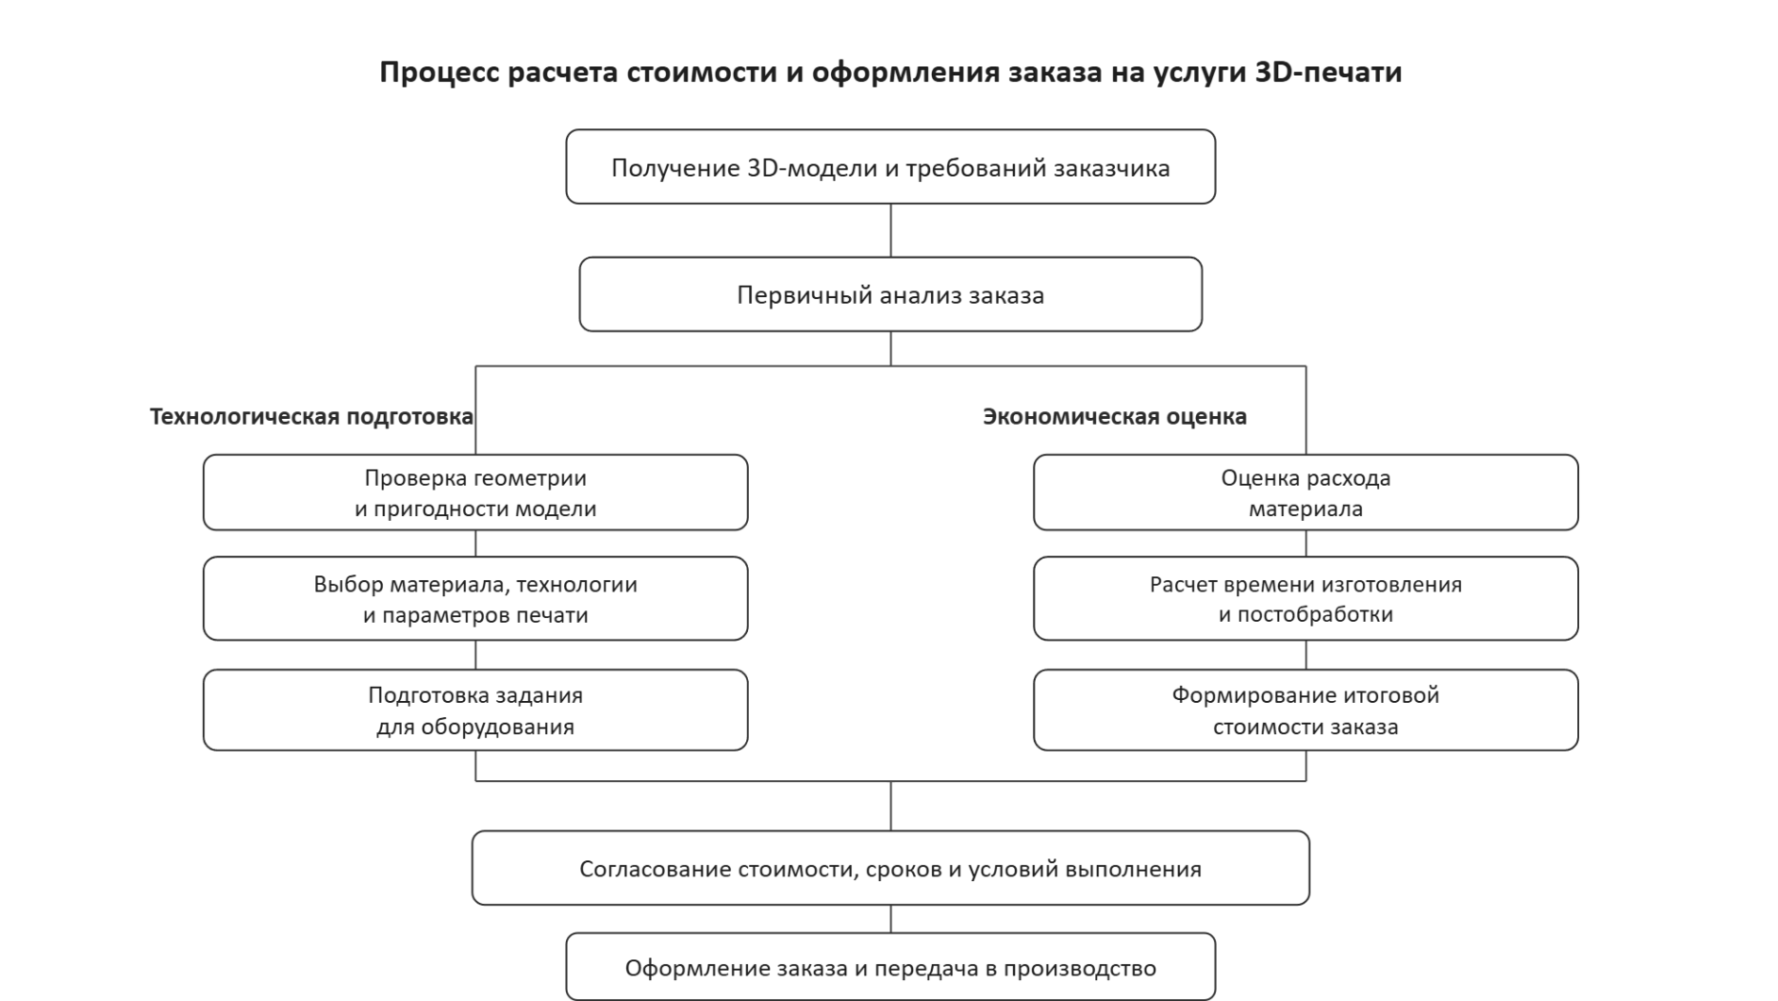Рисунок 1.1 – Процесс расчета стоимости и оформления заказа на услуги 3D-печати
Проведенный анализ показывает, что процесс расчета стоимости и оформления заказов на услуги 3D-печати включает большое количество взаимосвязанных операций, каждая из которых влияет на сроки обработки заявки и точность итогового результата. Следовательно, повышение эффективности данного процесса возможно за счет автоматизации ввода параметров, формализации расчета стоимости, упорядочения информации о заказе и сокращения числа ручных действий при его оформлении.

1.3 Анализ существующих веб-сервисов и информационных систем для расчета и приема заказов на 3D-печать
Развитие аддитивных технологий привело к формированию специализированных веб-сервисов, обеспечивающих дистанционное взаимодействие между заказчиком и исполнителем при изготовлении изделий по цифровым моделям. Подобные решения объединяют в единой информационной среде загрузку модели, выбор технологии и материала, предварительный расчет стоимости, оформление заявки и передачу заказа в производство. На основе анализа 22 онлайн-платформ можно выделить сервисно-ориентированную таксономию, позволяющую соотносить их функции с различными вариантами совместного создания ценности пользователем [10]. Это позволяет рассматривать платформы 3D-печати не только как каналы размещения заявок, но и как цифровые системы, поддерживающие индивидуализированное производство.
С практической точки зрения интерес представляют как российские, так и зарубежные сервисы. Платформа 3d-services.ru предлагает онлайн-расчет после загрузки модели в формате STL или OBJ, далее пользователь выбирает технологию печати, материал и цвет, после чего система показывает ориентировочную стоимость и позволяет перейти к оформлению заказа. Cybercom использует более сервисную модель: заказ оформляется через заявку, а обработка сопровождается участием специалиста; на сайте указаны стоимость от 5000 рублей, исполнение от 2 дней и расчет цены за 30 минут. Craftcloud ориентирован на автоматизированное сравнение предложений производителей: сервис заявляет instant quotes, сравнение цен в реальном времени, 31 технологию печати и более 200 материалов. Hubs позиционирует услугу как промышленный онлайн-сервис для прототипов и производственных деталей, указывая instant 3D printing quotes для партий от 1 до 1000 единиц и поддержку FDM, SLS, MJF и SLA. В таблице 1.3 представлено сравнение существующих веб-сервисов для расчета и приема заказов на 3D-печать.
Сопоставление рассмотренных решений показывает, что наиболее функциональными являются сервисы, в которых расчет стоимости тесно связан со структурированным вводом параметров модели и последующим сопровождением заявки. Ресурсы аддитивного производства должны для практического использования подчиняться строгому принципу прозрачности и композиции сервисов в соответствии с парадигмой облачных вычислений [11]. В прикладном отношении это означает, что при проектировании собственного веб-приложения целесообразно опираться на прозрачный расчет стоимости, формализованный ввод параметров печати и удобную фиксацию заказа в системе. При этом проведенный анализ также показывает, что многие существующие решения либо не обеспечивают достаточную прозрачность расчета, либо не объединяют в единой среде все этапы обработки заказа, что снижает эффективность работы с заявками и обосновывает необходимость разработки специализированного веб-приложения.
Таблица 1.3 – Сравнение существующих веб-сервисов для расчета и приема заказов на 3D-печать
Сервис | Основное назначение | Предварительный расчет | Особенности оформления заказа | Отличительные черты
3d-services.ru | Онлайн-заказ услуг 3D-печати | Есть | Загрузка STL/OBJ, выбор технологии, материала и цвета | Ориентировочная стоимость и последующий переход к заказу
cybercom.ru | Производственная услуга 3D-печати на заказ | Есть | Оформление заявки с последующей обработкой специалистом | Инженерный подход, расчет цены за 30 минут
Craftcloud | Агрегация производителей и онлайн-заказ | Есть | Автоматическое сравнение предложений после загрузки модели | Сравнение цен в реальном времени, широкий выбор технологий
Hubs | Заказ прототипов и производственных деталей | Есть | Быстрое получение оферты и размещение заказа онлайн | Ориентация на партии 1–1000 единиц и стандартизированный сервис

1.4 Формализация процесса обработки заказов на 3D-печать в нотации IDEF0
Формализация процесса обработки заказов на 3D-печать необходима для структурированного описания его состава, логики выполнения и взаимосвязи между отдельными этапами. В рамках выпускной квалификационной работы такая формализация представляет практический интерес, поскольку позволяет перейти от общего текстового описания предметной области к графической модели, отражающей функции системы, входные и выходные данные, механизмы выполнения и управляющие воздействия. Нотация IDEF0 широко применяется для функционального моделирования процессов, в которых требуется показать не последовательность операций во времени, а состав выполняемых функций и условия их реализации. Анализ функциональной модели позволяет выявить эффективные каналы управления бизнес-процессами, что способствует приближению к оптимальной форме организации предпринимательских структур [12].
Выбор нотации IDEF0 для моделирования процесса обработки заказов на 3D-печать обусловлен тем, что она позволяет представить рассматриваемый процесс как систему взаимосвязанных функций. Метод IDEF0 предназначен для моделирования решений, действий и видов деятельности организации или иной системы и ориентирован на анализ ее функционального представления [13]. В контексте разрабатываемого веб-приложения такой подход особенно удобен, поскольку процесс обработки заказа включает не только прием заявки, но и проверку модели, расчет стоимости, согласование параметров, оформление заказа и его передачу в производство.
При построении IDEF0-модели контекстная диаграмма верхнего уровня отражает функцию обработки заказа на 3D-печать в целом. В качестве входов в модель выступают цифровая 3D-модель, параметры печати и требования заказчика. Управляющими воздействиями являются правила расчета стоимости, технологические ограничения оборудования, требования к качеству изделия и внутренние регламенты обработки заказов. В роли механизмов рассматриваются веб-приложение, база данных, программные средства подготовки модели и персонал, участвующий в сопровождении заказа. Выходами процесса становятся рассчитанная стоимость, оформленный заказ и подготовленные данные для последующего производства. IDEF0-диаграммы используют конструкцию ICOM, включающую вход, управление, выход и механизм, что обеспечивает простое и стандартизированное представление функций системы.
Применение нотации IDEF0 в данной работе позволяет установить функциональные границы разрабатываемой системы, определить место каждого этапа в общей структуре обработки заказа и выявить взаимосвязи между входными данными, механизмами, управляющими воздействиями и результатами. Это создает основу для дальнейшего проектирования архитектуры веб-приложения, базы данных и алгоритма его функционирования, а также способствует повышению эффективности будущего решения за счет четкой формализации процесса обработки заказов.
Для наглядного представления функциональной структуры процесса обработки заказов на 3D-печать используется IDEF0-диаграмма, представленная на рисунке 1.3.
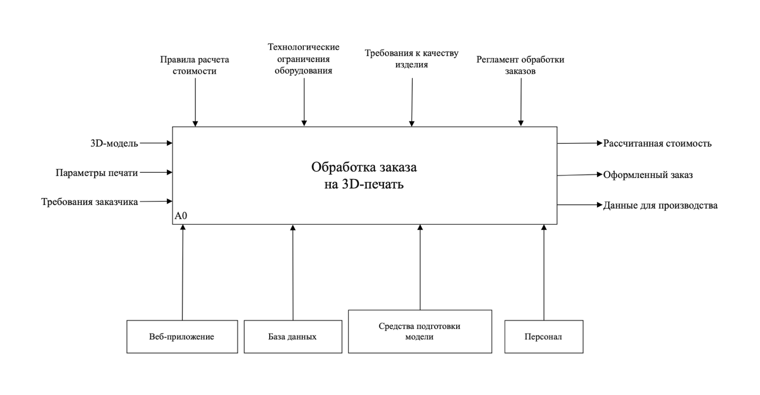
Рисунок 1.2 – IDEF0-диаграмма процесса обработки заказов на 3D-печать

1.5 Сбор требований к веб-приложению для расчета и приема заказов на 3D-печать
Сбор требований к разрабатываемому веб-приложению необходим для определения его назначения, состава функций и условий практического использования. Для системы, ориентированной на расчет стоимости и прием заказов на 3D-печать, этот этап имеет особую значимость, поскольку приложение должно учитывать специфику работы с трехмерными моделями, параметрами печати и пользовательскими заявками. Корректное формирование требований является необходимым условием разработки решения, способного повысить эффективность процесса расчета стоимости и оформления заказов.
На стадии формирования требований фиксируются свойства системы, которые должны быть реализованы в программном решении, а также ограничения, влияющие на качество его функционирования. Полученные результаты используются при дальнейшем проектировании архитектуры приложения, структуры базы данных и пользовательского интерфейса.
Состав требований к веб-приложению целесообразно разделить на две группы: функциональные и нефункциональные. Первые определяют действия, выполняемые системой, вторые характеризуют качество ее работы, устойчивость, удобство использования и возможность дальнейшего развития.

1.5.1 Функциональные требования к системе
Функциональные требования описывают набор операций, которые должна выполнять система в рамках обработки заказа на 3D-печать. Разрабатываемое приложение должно обеспечивать загрузку трехмерной модели пользователем, ввод и изменение параметров печати, автоматизированный расчет ориентировочной стоимости изготовления, а также формирование заказа в единой информационной среде. Реализация указанных функций должна обеспечить сокращение числа ручных действий и повышение эффективности обработки заявки.
Важной функцией системы является оформление заказа с сохранением связанных с ним данных. В приложении должны фиксироваться сведения о модели, выбранных параметрах печати, стоимости изготовления и состоянии заявки. Такая организация данных необходима для последующей обработки заказа исполнителем и для сохранения целостности информации в системе.
Дополнительно приложение должно предоставлять возможность просмотра сведений о заказе и его текущем статусе. Существенное значение имеет отображение модели в интерфейсе, поскольку визуальное представление позволяет упростить проверку исходных данных и сделать взаимодействие пользователя с системой более наглядным.

1.5.2 Нефункциональные требования к системе
Нефункциональные требования определяют свойства приложения, от которых зависит удобство его эксплуатации и стабильность работы. Для разрабатываемой системы важны понятность пользовательского интерфейса, логичность расположения элементов управления, доступность основных функций без избыточной сложности для пользователя, а также достаточная скорость выполнения операций, влияющая на общую эффективность обработки заказа.
Система должна обеспечивать надежное хранение данных о моделях и заказах, устойчивость к ошибкам пользовательского ввода и корректность расчета стоимости при различных сочетаниях параметров. Немаловажное значение имеет производительность при обработке запросов, поскольку задержки в работе интерфейса снижают удобство взаимодействия с приложением.
Отдельного внимания требует возможность дальнейшего расширения функциональности и сопровождения программного решения. Структура приложения должна допускать развитие отдельных модулей, изменение логики расчета стоимости и подключение новых функций без полной переработки системы. Такой подход делает разрабатываемое веб-приложение пригодным не только для демонстрации в рамках выпускной квалификационной работы, но и для дальнейшего практического развития.
Для наглядного представления требований к веб-приложению для расчета и приема заказов на 3D-печать используется схема, представленная на рисунке 1.3.
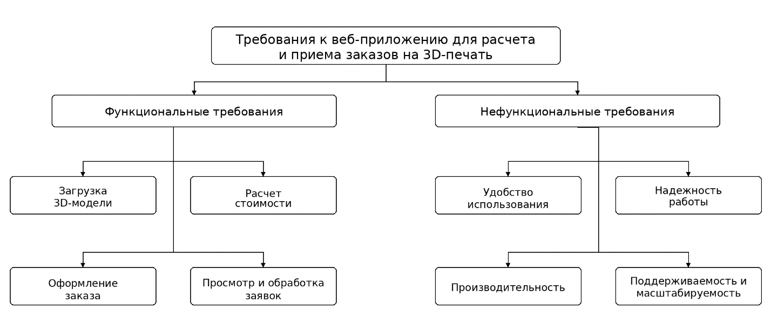
Рисунок 1.3 – Схема требований к веб-приложению для расчета и приема заказов на 3D-печать

1.6 Функциональные возможности разрабатываемого веб-приложения
Функциональные возможности разрабатываемого веб-приложения определяются задачами, связанными с расчетом стоимости и приемом заказов на услуги 3D-печати. Система должна обеспечивать пользователю удобный способ передачи исходных данных, а исполнителю – структурированную среду для обработки заявки и фиксации параметров заказа. Такой подход направлен на повышение эффективности работы с заказами за счет сокращения времени обработки информации и снижения вероятности ошибок.
Ключевое место в составе функций занимает работа с трехмерной моделью. Приложение должно поддерживать загрузку файла модели, ее отображение и использование параметров, необходимых для расчета стоимости. Наличие визуального представления модели в интерфейсе повышает наглядность взаимодействия с системой и облегчает проверку корректности переданных данных.
Следующая группа функций связана с расчетом стоимости изготовления. Веб-приложение должно обеспечивать ввод параметров печати, их обработку и автоматизированное определение ориентировочной стоимости заказа. Результат расчета должен формироваться с учетом выбранных характеристик изделия и быть доступным пользователю до окончательного оформления заявки.
Отдельный блок функций связан с оформлением заказа. Система должна сохранять сведения о модели, параметрах печати, расчетной стоимости и дополнительных условиях выполнения работы. Для пользователя важна возможность сформировать заявку в упорядоченном виде, а для исполнителя - получить полный набор данных для последующей обработки заказа.
Функциональные возможности приложения не ограничиваются этапом приема заявки. В состав системы целесообразно включить просмотр заказов, фиксацию их текущего состояния и работу с хранимыми данными. Это позволяет рассматривать приложение не только как расчетный инструмент, но и как средство сопровождения заказов в единой информационной среде.
Структура функциональных возможностей должна обеспечивать логичную связь между действиями пользователя и внутренней обработкой данных. Такой подход делает приложение удобным в использовании и создает основу для дальнейшего расширения его функций.
Для наглядного представления функциональных возможностей используется схема, представленная на рисунке 1.4.
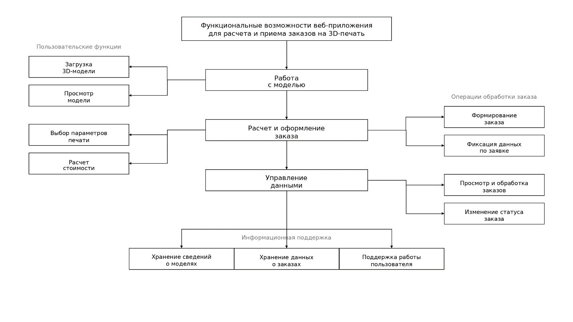Рисунок 1.4 – Схема функциональных возможностей веб-приложения для расчета и приема заказов на 3D-печать

1.7 Выбор инструментальных средств разработки
Выбор инструментальных средств разработки определяется характером задач, решаемых в рамках создаваемого веб-приложения. Разрабатываемая система должна обеспечивать обработку пользовательских данных, расчет стоимости 3D-печати, хранение сведений о моделях и заказах, а также формирование удобного интерфейса для взаимодействия с пользователем. С учетом указанных требований в качестве технологической основы разработки целесообразно использовать язык программирования Python, систему управления базами данных SQLite, стандартный модуль sqlite3, фреймворк NiceGUI и библиотеку trimesh.
Выбор Python обусловлен его широкими возможностями при создании прикладных программных решений, обработке данных и интеграции различных компонентов приложения. Использование данного языка позволяет реализовать вычислительную логику, связанную с обработкой параметров печати, расчетом стоимости заказа и взаимодействием с хранилищем данных. Дополнительным преимуществом является возможность применения стандартных и специализированных библиотек в рамках единой программной среды.
Для хранения данных о моделях, параметрах печати и заказах выбрана СУБД SQLite. Такое решение подходит для проекта прикладного характера, поскольку не требует развертывания отдельного серверного программного обеспечения и позволяет организовать компактное и устойчивое хранилище данных. Доступ к базе данных может быть реализован с помощью стандартного модуля sqlite3, входящего в состав Python и обеспечивающего взаимодействие с SQLite через SQL-интерфейс. Это упрощает реализацию операций добавления, изменения, выборки и сохранения данных в рамках разрабатываемого приложения.
В качестве средства разработки пользовательского интерфейса выбран фреймворк NiceGUI. Его применение позволяет создавать веб-интерфейсы средствами Python без перехода к более сложной многоуровневой архитектуре.
Для задачи расчета стоимости и приема заказов на 3D-печать такой подход представляется рациональным, поскольку обеспечивает достаточную гибкость построения интерфейса, поддержку многостраничной структуры и удобство дальнейшего развития приложения.
Библиотека trimesh включена в состав инструментальных средств как средство работы с трехмерными моделями. Ее использование целесообразно в связи с необходимостью обработки файлов моделей, анализа геометрических характеристик, получения данных об объеме и размерах модели и подготовки информации, применяемой в процессе расчета и оформления заказа. Поддержка распространенных форматов трехмерных сеток делает данную библиотеку уместным элементом технологического стека разрабатываемого веб-приложения и позволяет повысить точность расчетной части приложения.
В совокупности выбранные инструментальные средства образуют согласованную технологическую основу, достаточную для создания веб-приложения, предназначенного для расчета стоимости и приема заказов на услуги 3D-печати.

1.8 Постановка задачи разработки веб-приложения для расчета и приема заказов на 3D-печать
Постановка задачи разработки веб-приложения для расчета и приема заказов на 3D-печать основывается на результатах проведенного анализа предметной области, существующих сервисов, структуры процесса обработки заказа и требований к разрабатываемой системе. В рамках работы необходимо создать программное решение, обеспечивающее загрузку трехмерной модели, ввод параметров печати, автоматизированный расчет ориентировочной стоимости изготовления и оформление заказа в единой информационной среде. Разрабатываемое приложение должно поддерживать хранение сведений о моделях и заказах, отображение данных в удобной для пользователя форме, а также последующую обработку заявки исполнителем. Содержание поставленной задачи включает не только реализацию пользовательского интерфейса, но и проектирование базы данных, логики расчета стоимости и механизмов сопровождения заказа на основных этапах его обработки. Ожидаемым результатом является создание программного средства, способного повысить эффективность процесса расчета стоимости и оформления заказов на услуги 3D-печати.

Выводы по главе 1
В первой главе выполнено исследование предметной области, связанной с расчетом стоимости и приемом заказов на услуги 3D-печати. Рассмотрены особенности организации сервисов 3D-печати, структура процесса обработки заказа, а также подходы к расчету стоимости и оформлению заявок. Проведен анализ существующих веб-сервисов и информационных систем, применяемых в данной сфере, что позволило выявить их основные функциональные особенности и ограничения. Выполнена формализация процесса обработки заказов в нотации IDEF0, собраны функциональные и нефункциональные требования к разрабатываемому приложению, определены его ключевые функциональные возможности и обоснован выбор инструментальных средств разработки. Полученные результаты формируют теоретическую и методическую основу для перехода к проектированию архитектуры веб-приложения, структуры базы данных, алгоритма его функционирования и пользовательского интерфейса во второй главе. Проведенный анализ также показал, что автоматизация процессов расчета стоимости и оформления заказов является ключевым фактором повышения эффективности сервисов 3D-печати, поскольку позволяет сократить время обработки заявок, повысить точность расчетов и снизить вероятность ошибок.

2 Проектирование веб-приложения для расчета и приема заказов на 3D-печать

2.1 Описание архитектуры веб-приложения для расчета и приема заказов на 3D-печать
Архитектура веб-приложения для расчета и приема заказов на 3D-печать должна обеспечивать согласованную работу пользовательского интерфейса, прикладной логики, средств обработки трехмерной модели и хранилища данных. В рамках данной работы целесообразно использовать многослойную архитектуру, в которой отдельные компоненты отвечают за ввод исходных данных, расчет стоимости, оформление заказа, хранение информации и сопровождение заявки. Подобный подход позволяет разграничить функции системы, упростить дальнейшее развитие программного решения и повысить эффективность его работы за счет более четкой организации обработки данных.
Архитектура веб-приложения представляет отношения и взаимодействия между компонентами, такими как пользовательские интерфейсы, базы данных и механизмы обработки запросов [14]. Такая постановка вопроса особенно важна для разрабатываемой системы, поскольку заказ на 3D-печать включает работу с цифровой моделью, параметрами печати, вычислением стоимости и сохранением сведений о заявке. Веб-приложение в данном случае должно восприниматься не как единый монолитный элемент, а как совокупность взаимосвязанных модулей, каждый из которых выполняет собственную прикладную функцию.
На уровне интерфейса архитектура должна поддерживать загрузку 3D-модели, ввод параметров печати, просмотр результатов расчета и оформление заказа. Все приложения состоят из двух частей – клиентской и серверной, при этом интерфейс образует визуальную часть приложения, доступную пользователю [14]. Для рассматриваемой системы это означает, что пользовательский уровень должен быть ориентирован на простую и наглядную работу с моделью и параметрами заказа, а логика обработки запросов должна быть вынесена в отдельные программные компоненты.
На прикладном уровне архитектуры целесообразно выделить модуль работы с 3D-моделью, модуль расчета стоимости, модуль оформления и сопровождения заказа, а также модуль управления данными. В современных веб-приложениях выделяются клиентская и серверная части, а также базы данных и другие сервисы, обеспечивающие функционирование всей системы [15]. В контексте темы ВКР это позволяет построить решение, в котором обработка геометрии модели, вычисление параметров и сохранение заказа не смешиваются в одном программном блоке.
Архитектура облачной платформы 3D-печати включает физический уровень ресурсов, уровень сервисного управления, пользовательские инструменты и прикладной уровень взаимодействия с заказчиком [16]. Для разрабатываемого веб-приложения такой подход уместен в упрощенном виде: физические ресурсы и программные средства подготовки модели рассматриваются как механизм выполнения, а веб-интерфейс и модуль расчета образуют пользовательский и прикладной уровни системы. Интегрированная и ориентированная на пользователя среда должна оставаться независимой от конкретного оборудования и адаптируемой к различным сценариям использования [17]. Это особенно важно для приложения, рассчитанного на работу с различными параметрами печати и различными вариантами обработки заказа.
Высококачественная архитектура веб-приложений делает процесс разработки более эффективным и простым, а само приложение легче масштабировать, модифицировать, тестировать и отлаживать [18]. Выбранная архитектурная схема отвечает этим требованиям, поскольку обеспечивает логическое разделение функций, удобство сопровождения и возможность последующего расширения системы новыми модулями. С прикладной точки зрения выбранная архитектура также способствует повышению эффективности процесса расчета стоимости и оформления заказов, поскольку обеспечивает структурированную обработку данных, ускоряет выполнение операций, упрощает сопровождение системы и создает условия для последующего развития функциональности без полной переработки приложения.
Для наглядного представления архитектуры веб-приложения для расчета и приема заказов на 3D-печать используется схема, представленная на рисунке 2.1.
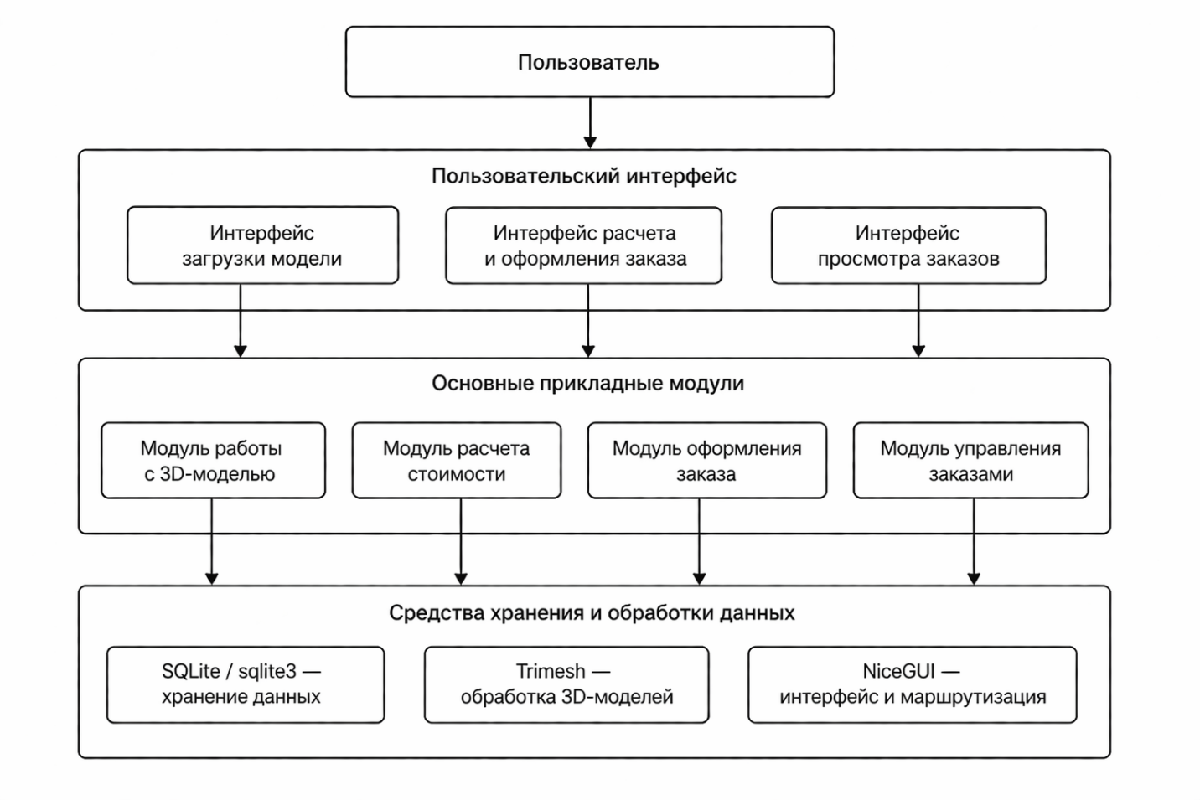
Рисунок 2.1 – Архитектура веб-приложения для расчета и приема заказов на 3D-печать

2.2 Проектирование базы данных для расчета и приема заказов на 3D-печать
Проектирование базы данных является важным этапом разработки веб-приложения для расчета и приема заказов на 3D-печать, поскольку структура хранения данных определяет целостность информации, удобство ее обработки и возможность последующей реализации функциональных возможностей системы. Для рассматриваемого приложения база данных должна обеспечивать хранение сведений о пользователях, загружаемых моделях, используемых материалах, параметрах печати, заказах и стадиях их выполнения. Такая организация необходима для поддержки не только регистрации заявки, но и расчета стоимости, сопровождения заказа и сохранения информации о взаимодействии между заказчиком и исполнителем. Упорядоченное хранение данных является одним из факторов повышения эффективности обработки заказов, поскольку позволяет сократить время поиска сведений и снизить риск потери или дублирования информации.
При проектировании базы данных целесообразно исходить из концептуального описания предметной области, поскольку концептуальная схема представляет собой краткое описание информационных потребностей пользователей и включает детальное представление типов сущностей [21]. В условиях разрабатываемого веб-приложения это означает необходимость выделения тех объектов, которые непосредственно участвуют в процессе приема и обработки заказа на 3D-печать. К числу основных сущностей относятся пользователь, 3D-модель, материал, параметры печати, заказ и статус заказа.
Сущность «Пользователь» предназначена для хранения сведений о заказчике и включает идентификатор, имя и контактные данные. Сущность «3D-модель» отражает характеристики загруженного файла и может содержать имя файла, формат, дату загрузки, геометрические размеры и объем модели. Выделение этой сущности в отдельную таблицу позволяет хранить параметры цифрового объекта независимо от сведений о конкретном заказе. Сущность «Материал» используется для хранения информации о расходных материалах, применяемых при изготовлении изделия, включая их наименование, тип, цвет и стоимость. Отдельного выделения требует сущность «Параметры печати», поскольку именно она содержит настройки, влияющие на расход материала, продолжительность изготовления и итоговую стоимость заказа. К ним относятся толщина слоя, процент заполнения, наличие поддержек, количество экземпляров и необходимость постобработки.
Центральное место в проектируемой структуре занимает сущность «Заказ», так как она объединяет сведения о пользователе, загруженной модели, выбранном материале, параметрах печати, дате оформления и итоговой стоимости. Для отслеживания этапов выполнения заявки также целесообразно использовать сущность «Статус заказа», содержащую фиксированный перечень состояний обработки. Такое построение базы данных позволяет упорядочить информацию о заказе и обеспечить ее последовательную обработку на всех стадиях жизненного цикла.
Для наглядного представления структуры хранения данных используется ER-модель, представленная на рисунке 2.2.
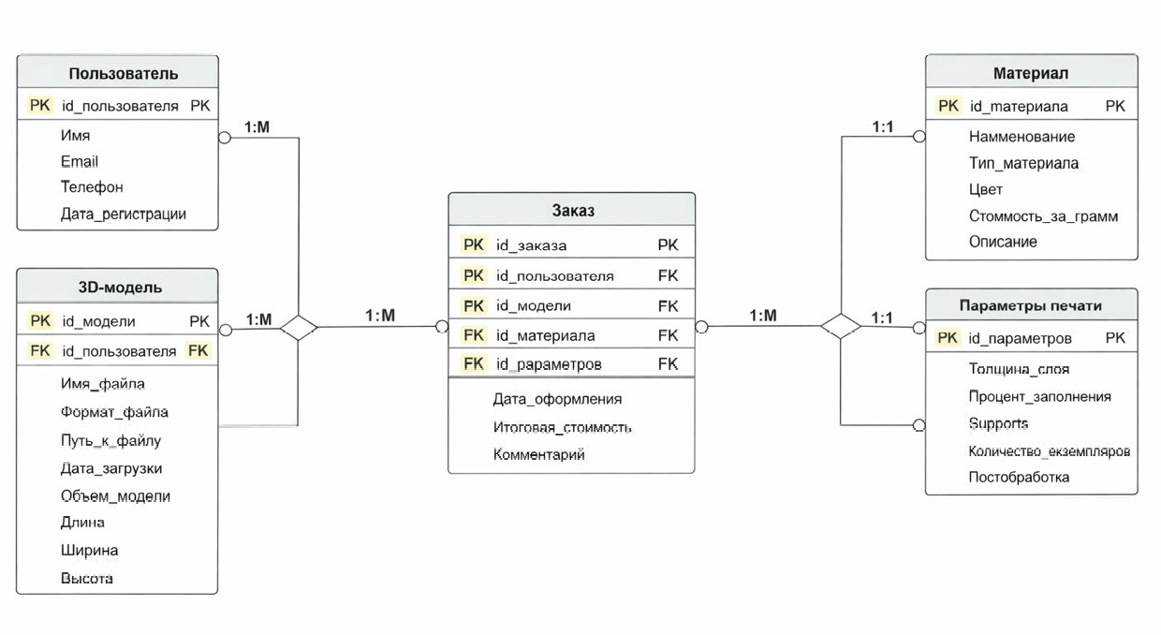
Рисунок 2.2 – ER-модель базы данных веб-приложения для расчета и приема заказов на 3D-печать
Применение ER-подхода в данном случае является обоснованным, поскольку такая модель включает важную семантическую информацию о реальном мире [19]. Это позволяет еще до этапа реализации таблиц определить состав сущностей, их атрибуты и логические связи между ними. В разработанной модели один пользователь может иметь несколько заказов и несколько загруженных моделей, тогда как каждый заказ связан с одной моделью, одним материалом, одним набором параметров печати и одним текущим статусом. Подобная структура отражает логику функционирования веб-приложения и позволяет представить процесс приема и расчета заказа как совокупность взаимосвязанных информационных объектов.
Выбор реляционной модели данных для данной системы обусловлен четкостью выделяемых сущностей и устойчивыми связями между ними. Такой подход обеспечивает представление информации в виде взаимосвязанных таблиц, упрощает выполнение выборок и позволяет использовать ключи для поддержания целостности данных. При этом пользователь не должен зависеть от внутренней организации хранения данных в машине [20], поэтому работа в приложении осуществляется с понятными объектами предметной области – заказами, моделями, материалами и параметрами печати.
Разделение данных на самостоятельные сущности позволяет сократить дублирование информации, упростить обновление сведений и создать основу для расчета стоимости заказа. В результате спроектированная база данных обеспечивает хранение информации, необходимой для приема заявок, выбора параметров печати и сопровождения заказа, а также служит основой для дальнейшей реализации веб-приложения.

2.3 Алгоритм функционирования веб-приложения для расчета и приема заказов на 3D-печать
Алгоритм функционирования веб-приложения для расчета и приема заказов на 3D-печать определяет последовательность обработки пользовательских данных, выполнения расчетных операций и фиксации результатов в системе. Если в предыдущих разделах были рассмотрены архитектура приложения и структура базы данных, то в рамках данного пункта внимание сосредоточено на логике работы системы как совокупности взаимосвязанных этапов. Разработка такого алгоритма необходима для упорядочения процессов загрузки модели, задания параметров печати, вычисления стоимости, оформления заказа и последующего изменения его состояния в системе.
Функционирование приложения начинается с перехода пользователя к форме оформления заказа. На этом этапе пользователь загружает файл трехмерной модели, указывает материал, задает основные параметры печати, количество экземпляров, а при необходимости добавляет дополнительные сведения, связанные с постобработкой или особенностями выполнения заказа. После ввода исходных данных система выполняет их первичную проверку. Контроль включает проверку наличия обязательных полей, допустимости введенных значений, корректности формата файла и полноты сведений, необходимых для выполнения предварительного расчета.
Если в процессе проверки обнаруживаются ошибки, алгоритм предусматривает вывод сообщения о некорректности данных и возврат пользователя к этапу ввода или корректировки параметров. Такой подход позволяет исключить переход к дальнейшим стадиям обработки при отсутствии обязательной информации или при наличии недопустимых значений. После успешного завершения проверки система переходит к расчету стоимости заказа. На этом этапе используются характеристики модели, выбранный материал, заданные параметры печати и сведения о дополнительных операциях, влияющих на итоговую цену.
В общем виде итоговая стоимость заказа может быть определена следующим выражением:
C_{итог} = C_{мат} + C_{печ} + C_{доп},
где C_{итог} – итоговая стоимость заказа;
C_{мат} – стоимость израсходованного материала; C_{печ} – стоимость процесса печати; C_{доп} – стоимость дополнительных операций.
Стоимость материала может быть представлена в следующем виде:
C_{мат} = M \cdot P_{мат},
где M – расчетный расход материала;
P_{мат} – стоимость единицы расходного материала.
После выполнения расчета система отображает пользователю полученный результат. Вместе с итоговой стоимостью могут быть представлены основные характеристики заказа, включая выбранный материал, количество экземпляров и параметры печати. Это позволяет пользователю оценить рассчитанные значения до окончательного подтверждения заявки и при необходимости изменить исходные данные. Для наглядного представления последовательности работы системы используется блок-схема алгоритма, представленная на рисунке 2.3.

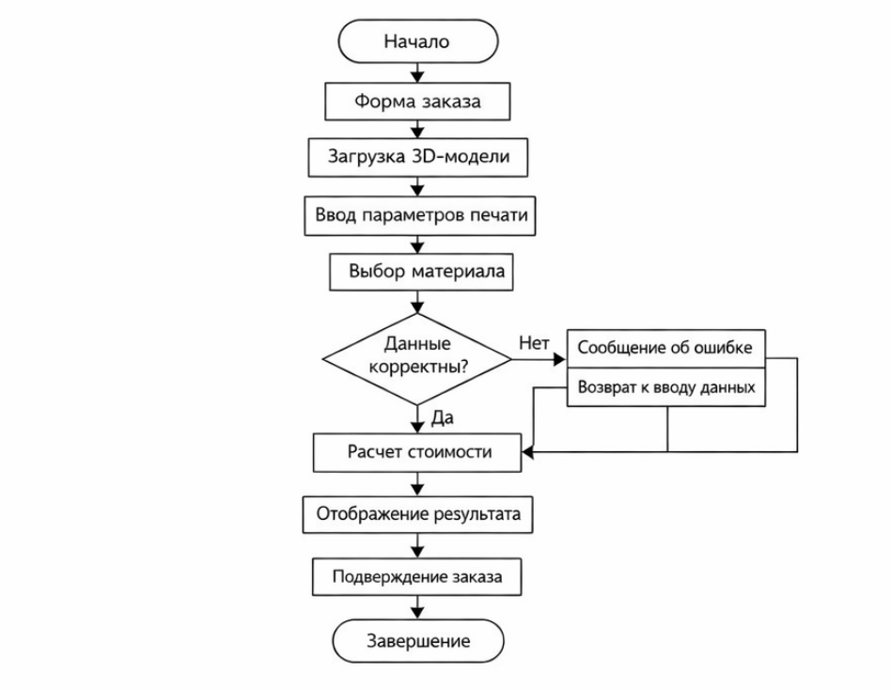
Рисунок 2.3 – Блок-схема алгоритма функционирования веб-приложения для расчета и приема заказов на 3D-печать
Формализация процедуры расчета стоимости в виде алгоритма и расчетных зависимостей имеет практическое значение для повышения эффективности процесса обработки заказов, поскольку обеспечивает единообразие вычислений, сокращает время получения результата и уменьшает влияние человеческого фактора на точность предварительного расчета.
После отображения результата алгоритм предусматривает этап подтверждения заказа. В случае согласия пользователя с рассчитанными параметрами и стоимостью система формирует запись о заказе и сохраняет ее в базе данных. При этом фиксируются сведения о пользователе, загруженной модели, выбранном материале, параметрах печати, дате оформления и итоговой стоимости. Одновременно заказу присваивается начальный статус, отражающий факт его регистрации в системе. Если пользователь не подтверждает заказ, алгоритм возвращает процесс к предыдущим этапам, на которых допускается изменение параметров, выбор другого материала или корректировка характеристик модели.
После сохранения заказа система обеспечивает его дальнейшее сопровождение за счет изменения статусов обработки. Начальным состоянием является статус «Создан», который присваивается после оформления заявки. Далее заказ может переходить в состояния «Принят», «В обработке», «Выполняется», «Готов» и «Выдан». При этом в отдельных случаях возможен переход в состояния «Отменен» или «Отклонен», если заказ снимается пользователем либо его выполнение оказывается невозможным. Такая логика позволяет использовать приложение не только как средство расчета стоимости, но и как инструмент сопровождения заказа на всех стадиях его жизненного цикла. Для отражения изменения статусов заказа в процессе обработки используется диаграмма состояний, представленная на рисунке 2.4.
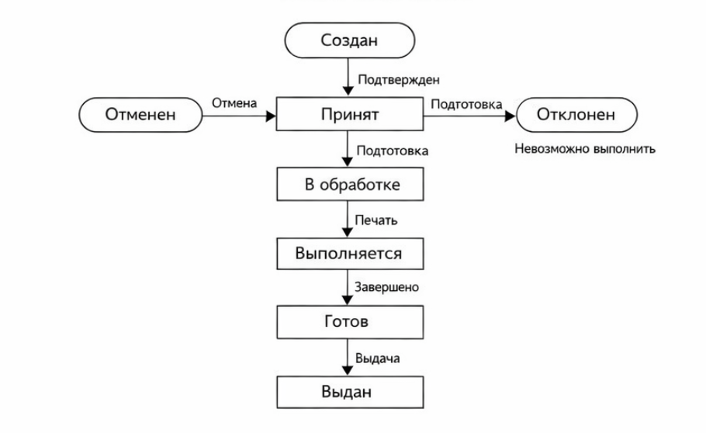
Рисунок 2.4 – Диаграмма состояний заказа в системе расчета и приема заказов на 3D-печать
Разработанный алгоритм функционирования веб-приложения охватывает полный основной цикл обработки заказа на 3D-печать: от ввода и проверки исходных данных до расчета стоимости, подтверждения заявки, сохранения информации в базе данных и последующего изменения состояния заказа. Использование блок-схемы и диаграммы состояний позволяет наглядно представить как общую последовательность работы системы, так и логику сопровождения заказа после его регистрации. Это создает необходимую основу для последующей программной реализации веб-приложения в третьей главе и способствует повышению эффективности обработки заказов за счет формализации и автоматизации ключевых операций.

2.4 Проектирование пользовательского интерфейса веб-приложения для расчета и приема заказов на 3D-печать
Проектирование пользовательского интерфейса является важным этапом разработки веб-приложения для расчета и приема заказов на 3D-печать, поскольку именно интерфейс обеспечивает взаимодействие пользователя с функциональными возможностями системы. От качества его организации зависит удобство загрузки модели, корректность ввода параметров печати, наглядность представления результатов расчета и общая эффективность оформления заказа. Для рассматриваемого приложения интерфейс должен выступать не только средством доступа к функциям системы, но и инструментом, обеспечивающим понятную последовательность действий пользователя на всех стадиях работы с заказом, сокращающим время выполнения операций и снижающим вероятность ошибок ввода.
В условиях разработки веб-приложения для приема заявок на 3D-печать к пользовательскому интерфейсу предъявляется ряд требований. Прежде всего, он должен быть логичным и интуитивно понятным, чтобы пользователь мог последовательно перейти от загрузки модели к выбору параметров печати, расчету стоимости и подтверждению заказа. Существенное значение имеет простота структуры интерфейса, поскольку избыточное количество элементов и сложная навигация затрудняют работу с системой. Кроме того, интерфейс должен обеспечивать наглядность представления данных, удобство ввода параметров и информативную обратную связь, позволяющую пользователю своевременно выявлять ошибки и корректировать исходные сведения. Для веб-приложения подобного назначения также важно обеспечить согласованность всех экранов и единый подход к организации элементов управления.
С учетом функционального назначения системы в интерфейсе целесообразно выделить несколько основных областей. К ним относятся стартовый экран приложения, форма оформления заказа, блок загрузки 3D-модели, область выбора материала и параметров печати, окно отображения результата расчета, форма подтверждения заказа и раздел просмотра статуса заявки. Такое деление позволяет упорядочить взаимодействие пользователя с системой и представить процесс оформления заказа в виде последовательности взаимосвязанных действий. При этом каждый интерфейсный элемент выполняет самостоятельную функцию, но в совокупности они образуют единую среду работы с приложением.
Для наглядного представления состава и взаимосвязи основных элементов пользовательского интерфейса используется схема структуры интерфейса, представленная на рисунке 2.5.
Стартовый экран приложения должен обеспечивать пользователю доступ к основным функциям системы и выступать отправной точкой работы с веб-приложением. На данной странице целесообразно размещать краткое описание назначения сервиса, элементы навигации и кнопку перехода к оформлению заказа. Основной рабочей областью интерфейса является форма оформления заказа, так как именно в ней осуществляется ввод исходных данных, необходимых для расчета стоимости. Данный экран должен содержать компонент загрузки 3D-модели, поля выбора материала, настройки параметров печати, поле для указания количества экземпляров, а также элементы для ввода дополнительных сведений о заказе. Макет такой формы представлен на рисунке 2.6.
При проектировании формы оформления заказа особое внимание должно быть уделено удобству ввода данных. Для этого целесообразно использовать поля загрузки файлов, выпадающие списки для выбора материала, числовые поля для ввода параметров печати, переключатели для указания дополнительных опций и кнопки действий, обеспечивающие запуск расчета или очистку формы. Подобная организация интерфейса позволяет сократить число ошибок при вводе и упрощает процесс взаимодействия пользователя с системой. Кроме того, все элементы формы должны располагаться в логической последовательности, соответствующей алгоритму функционирования приложения.
После ввода параметров и запуска расчетной процедуры система должна отобразить пользователю результат в отдельном блоке или окне. В этом интерфейсном элементе необходимо представить итоговую стоимость заказа, а также основные характеристики, на основе которых был выполнен расчет. К их числу относятся выбранный материал, заданные параметры печати, количество экземпляров и, при необходимости, дополнительные операции. Отображение таких сведений позволяет пользователю оценить корректность расчета до подтверждения заявки и при необходимости вернуться к предыдущему этапу для изменения исходных данных. Макет окна отображения результата расчета и подтверждения заказа представлен на рисунке 2.7.
После подтверждения рассчитанных параметров пользователь должен иметь возможность завершить оформление заказа, после чего данные сохраняются в системе. В связи с этим интерфейс должен предусматривать форму подтверждения, содержащую кнопку отправки заказа и краткое уведомление о результате действия. Важным элементом проектирования является также раздел просмотра статуса заявки. Он предназначен для отображения текущего состояния заказа и основных сведений о нем, что позволяет пользователю отслеживать дальнейшее прохождение заявки после ее регистрации. При необходимости такой экран может включать номер заказа, дату оформления, итоговую стоимость и текущий статус выполнения.
Важной характеристикой проектируемого интерфейса является его согласованность с алгоритмом функционирования приложения. Пользовательский сценарий должен строиться как последовательный переход от загрузки модели и выбора параметров к получению результата расчета, подтверждению заказа и последующему просмотру его состояния. Это обеспечивает логичность работы системы и позволяет минимизировать число лишних действий со стороны пользователя. Одновременно интерфейс должен обеспечивать информативную обратную связь, выражающуюся в сообщениях об ошибках ввода, уведомлениях об успешном выполнении расчета и подтверждении оформления заявки.
Проектирование пользовательского интерфейса веб-приложения для расчета и приема заказов на 3D-печать направлено на создание удобной, логичной и наглядной среды взаимодействия пользователя с системой. Выделение основных экранов, проектирование формы оформления заказа, блока отображения результата расчета и раздела просмотра статуса заявки позволяют обеспечить согласованность интерфейса с функциональными возможностями приложения. Разработанный интерфейс создает основу для последующей реализации веб-приложения, способствует повышению удобства работы пользователя при оформлении заказов на 3D-печать и выступает одним из факторов повышения эффективности процесса расчета стоимости и оформления заявок.

Вывод по главе 2
Во второй главе выполнено проектирование веб-приложения для расчета и приема заказов на 3D-печать. На основе требований, сформулированных ранее, разработана архитектура системы, определяющая взаимодействие пользовательского интерфейса, прикладной логики, модуля расчета стоимости и базы данных. Выбранная архитектурная схема позволяет разделить основные функции приложения, упростить его сопровождение, предусмотреть возможность дальнейшего расширения и обеспечить более эффективную организацию обработки данных.
В ходе проектирования разработана структура базы данных, предназначенная для хранения сведений о пользователях, 3D-моделях, материалах, параметрах печати, заказах и этапах их обработки. Выделены ключевые сущности предметной области, определены их атрибуты и логические связи. Сформированная модель данных обеспечивает целостное и упорядоченное хранение информации, необходимой для расчета стоимости, оформления и сопровождения заказов.
Также разработан алгоритм функционирования веб-приложения, охватывающий полный цикл обработки заказа: от загрузки модели и ввода параметров печати до расчета стоимости, подтверждения заявки, сохранения данных и изменения статуса заказа в системе. Представление алгоритма в виде блок-схемы и диаграммы состояний позволило формализовать логику работы приложения и отразить последовательность основных этапов обработки заявки.
Особое внимание уделено проектированию пользовательского интерфейса. Определены основные экраны приложения и состав элементов взаимодействия с пользователем, включая стартовую страницу, форму оформления заказа, блок отображения результата расчета и раздел просмотра состояния заявки. Разработанный интерфейс ориентирован на удобство работы пользователя, наглядность представления данных и логичную последовательность действий при оформлении заказа.
Вторая глава содержит проектную основу создаваемого веб-приложения. Разработанные архитектурные решения, структура базы данных, алгоритм функционирования и модель интерфейса служат базой для программной реализации системы, рассматриваемой в следующей главе, и создают условия для повышения эффективности процесса расчета стоимости и оформления заказов на услуги 3D-печати.

3 Реализация веб-приложения для расчета и приема заказов на 3D-печать

3.1 Реализация базы данных для расчета и приема заказов на 3D-печать
Реализация базы данных является одним из ключевых этапов разработки веб-приложения для расчета и приема заказов на 3D-печать, поскольку именно база данных обеспечивает хранение, структурирование и обработку информации, необходимой для функционирования всей системы. Если в пп. 2.2 была рассмотрена концептуальная структура хранения данных и определены основные сущности предметной области, то в рамках данного раздела выполняется переход к практической реализации этой структуры средствами выбранной системы управления базами данных. Такая логика соответствует общей структуре выпускной квалификационной работы, в которой после проектирования рассматриваются вопросы программной реализации разработанного решения. Корректная реализация базы данных имеет непосредственное значение для повышения эффективности обработки заказов, поскольку обеспечивает упорядоченное хранение и быстрый доступ к информации.
В качестве средства реализации базы данных в разработанном приложении используется SQLite. Выбор данной СУБД обусловлен тем, что она не требует развертывания отдельного серверного компонента, отличается простотой подключения к приложению на Python и позволяет хранить все данные в одном файле. Для разрабатываемого веб-приложения такой подход является оправданным, поскольку система ориентирована на хранение структурированной информации о пользователях, моделях, материалах, параметрах печати и заказах, но при этом не предполагает сложной распределенной инфраструктуры. Кроме того, использование SQLite хорошо согласуется с выбранным стеком разработки, включающим Python и NiceGUI.
Реализованная база данных должна обеспечивать хранение сведений, соответствующих ранее спроектированной ER-модели. К числу основных объектов относятся пользователи системы, загруженные 3D-модели, доступные материалы, параметры печати, заказы и статусы их обработки. Центральной сущностью выступает заказ, поскольку именно он объединяет сведения о модели, выбранном материале, параметрах изготовления, итоговой стоимости и текущем состоянии обработки. Следовательно, при программной реализации базы данных необходимо не только создать отдельные таблицы для перечисленных сущностей, но и обеспечить логические связи между ними посредством первичных и внешних ключей.
Работа с базой данных в приложении начинается с установления соединения с файлом SQLite (листинг 3.1). Для этого используется стандартный модуль sqlite3, входящий в состав языка Python. Создание соединения выполняется в отдельной функции, что упрощает дальнейшую работу с запросами и позволяет централизованно управлять доступом к базе данных.
Листинг 3.1 – Подключение к базе данных SQLite
Python:
import sqlite3
DB_NAME = 'printing_orders.db'
def get_connection():
connection = sqlite3.connect(DB_NAME)
connection.row_factory = sqlite3.Row
connection.execute("PRAGMA foreign_keys = ON;")
return connection
В данном фрагменте создается соединение с файлом базы данных printing_orders.db. Установка свойства row_factory позволяет обращаться к полям результата по имени, а включение PRAGMA foreign_keys = ON обеспечивает поддержку внешних ключей, что необходимо для сохранения целостности данных между связанными таблицами.
После установления соединения выполняется инициализация структуры базы данных. На этом этапе создаются основные таблицы, необходимые для хранения информации о пользователях, моделях и материалах (листинг 3.2). Подобная инициализация может выполняться при первом запуске приложения, автоматически подготавливая хранилище данных к дальнейшей работе.
Листинг 3.2 – Создание основных таблиц базы данных
SQL:
CREATE TABLE IF NOT EXISTS users (
id INTEGER PRIMARY KEY AUTOINCREMENT,
full_name TEXT NOT NULL,
email TEXT NOT NULL UNIQUE,
phone TEXT UNIQUE,
registration_date TEXT NOT NULL DEFAULT CURRENT_TIMESTAMP
);
CREATE TABLE IF NOT EXISTS models (
id INTEGER PRIMARY KEY AUTOINCREMENT,
user_id INTEGER NOT NULL,
file_name TEXT NOT NULL,
file_format TEXT NOT NULL,
file_path TEXT NOT NULL,
volume REAL,
length REAL,
width REAL,
height REAL,
upload_date TEXT NOT NULL DEFAULT CURRENT_TIMESTAMP,
FOREIGN KEY (user_id) REFERENCES users(id)
);
CREATE TABLE IF NOT EXISTS materials (
id INTEGER PRIMARY KEY AUTOINCREMENT,
name TEXT NOT NULL UNIQUE,
material_type TEXT NOT NULL,
color TEXT NOT NULL,
price_per_gram REAL NOT NULL
);
Приведенный листинг демонстрирует создание трех базовых таблиц. Таблица users содержит сведения о пользователях, таблица models предназначена для хранения характеристик загруженных 3D-моделей, а таблица materials – для хранения информации о материалах, используемых при печати. Уже на данном этапе реализуется связь между пользователем и моделью с помощью внешнего ключа user_id.
Наиболее важной частью реализации является таблица заказов, поскольку именно она объединяет все основные сущности предметной области. Помимо самой таблицы заказов, требуется создать таблицы параметров печати и статусов, чтобы вынести технические настройки и жизненный цикл заказа в самостоятельные связанные структуры (листинг 3.3).
Листинг 3.3 – Создание таблицы заказов с внешними ключами
SQL:
CREATE TABLE IF NOT EXISTS print_parameters (
id INTEGER PRIMARY KEY AUTOINCREMENT,
layer_height REAL NOT NULL,
infill_percent INTEGER NOT NULL,
supports INTEGER NOT NULL,
quantity INTEGER NOT NULL,
postprocessing INTEGER NOT NULL
);
CREATE TABLE IF NOT EXISTS statuses (
id INTEGER PRIMARY KEY AUTOINCREMENT,
status_name TEXT NOT NULL UNIQUE
);
CREATE TABLE IF NOT EXISTS orders (
id INTEGER PRIMARY KEY AUTOINCREMENT,
user_id INTEGER NOT NULL,
model_id INTEGER NOT NULL,
material_id INTEGER NOT NULL,
parameters_id INTEGER NOT NULL,
status_id INTEGER NOT NULL,
order_date TEXT NOT NULL DEFAULT CURRENT_TIMESTAMP,
total_cost REAL NOT NULL,
comment TEXT,
FOREIGN KEY (user_id) REFERENCES users(id),
FOREIGN KEY (model_id) REFERENCES models(id),
FOREIGN KEY (material_id) REFERENCES materials(id),
FOREIGN KEY (parameters_id) REFERENCES print_parameters(id),
FOREIGN KEY (status_id) REFERENCES statuses(id)
В данном фрагменте реализованы таблицы print_parameters, statuses и orders. Таблица параметров печати содержит настройки, влияющие на технологию изготовления изделия, таблица статусов фиксирует этапы обработки заказа, а таблица orders выступает центральным элементом всей базы данных. Наличие внешних ключей обеспечивает логическую связность между сущностями и соответствует ранее разработанной ER-модели.
Для наглядного представления структуры реализованной базы данных используется схема, представленная на рисунке 3.1.

Рисунок 3.1 – Структура реализованной базы данных веб-приложения для расчета и приема заказов на 3D-печать
После создания таблиц приложение должно обеспечивать запись новых данных в базу. При оформлении заказа система сначала сохраняет параметры печати, затем получает идентификатор добавленной записи и на его основе формирует заказ. Такой подход позволяет избежать дублирования данных и упорядочить структуру хранения информации (листинг 3.4).
Листинг 3.4 – Сохранение заказа в базе данных
Python:
from datetime import datetime
def save_order(user_id, model_id, material_id, params, total_cost, comment=''):
connection = get_connection()
cursor = connection.cursor()
cursor.execute("""
INSERT INTO print_parameters (
layer_height, infill_percent, supports, quantity, postprocessing
) VALUES (?, ?, ?, ?, ?)
""", (
params['layer_height'],
params['infill_percent'],
params['supports'],
params['quantity'],
params['postprocessing']
))
parameters_id = cursor.lastrowid
cursor.execute("""
INSERT INTO orders (
user_id, model_id, material_id, parameters_id,
status_id, order_date, total_cost, comment
) VALUES (?, ?, ?, ?, ?, ?, ?, ?)
""", (
user_id,
model_id,
material_id,
parameters_id,
1,
datetime.now().strftime('%Y-%m-%d %H:%M:%S'),
total_cost,
comment
))
connection.commit()
connection.close()
В приведенной функции сначала выполняется запись параметров печати, после чего полученный идентификатор parameters_id используется для формирования записи в таблице заказов. В поле status_id передается начальное значение статуса, соответствующее вновь созданному заказу. Таким образом, база данных фиксирует не только факт оформления заявки, но и ее текущие технические параметры и состояние обработки.
Помимо сохранения данных, приложение должно обеспечивать выборку заказов для их последующего отображения в интерфейсе. Для этого используется запрос, объединяющий несколько таблиц и возвращающий связанный набор сведений о заказе (листинг 3.5).
Листинг 3.5 – Получение данных о заказах из базы данных
Python:
def get_orders():
connection = get_connection()
cursor = connection.cursor()
cursor.execute("""
SELECT
orders.id,
users.full_name AS user_name,
models.file_name,
materials.name AS material_name,
orders.total_cost,
statuses.status_name,
orders.order_date
FROM orders
JOIN users ON orders.user_id = users.id
JOIN models ON orders.model_id = models.id
JOIN materials ON orders.material_id = materials.id
JOIN statuses ON orders.status_id = statuses.id
ORDER BY orders.order_date DESC
""")
rows = cursor.fetchall()
connection.close()
return rows
Данный запрос позволяет получить из базы данных структурированный список заказов, включающий имя пользователя, имя файла модели, выбранный материал, стоимость, текущий статус и дату оформления. Использование объединения таблиц делает возможным дальнейшее отображение в интерфейсе уже не отдельных идентификаторов, а содержательной информации, удобной для пользователя и администратора системы. Практическая значимость такой организации выборки заключается в сокращении времени доступа к сведениям о заказах и повышении удобства их дальнейшей обработки. Это позволяет рассматривать реализованную базу данных как один из инструментов повышения эффективности функционирования разработанного веб-приложения.
Следует отметить, что для корректной работы приложения база данных может быть дополнительно заполнена начальными данными. Прежде всего это относится к таблице статусов, в которую целесообразно внести значения «Создан», «Принят», «В обработке», «Выполняется», «Готов» и «Выдан». Аналогично в таблицу материалов могут быть добавлены основные типы пластиков, доступные для печати. Наличие таких записей облегчает тестирование и позволяет использовать приложение сразу после инициализации базы данных.
Реализованная база данных выполняет не только функцию хранения информации, но и служит основой взаимодействия между пользовательским интерфейсом, расчетной логикой и модулем обработки заказов. Через нее приложение сохраняет сведения о моделях, параметрах печати, результатах расчета и текущем состоянии заявок. Тем самым база данных выступает связующим звеном между программными компонентами и обеспечивает целостность функционирования всей системы.
В результате практической реализации была создана база данных, соответствующая ранее спроектированной структуре и ориентированная на хранение сведений, необходимых для работы веб-приложения расчета и приема заказов на 3D-печать. Использование SQLite и модуля sqlite3 позволило реализовать компактное и удобное в сопровождении хранилище данных, включающее таблицы пользователей, моделей, материалов, параметров печати, статусов и заказов. Представленные листинги отражают ключевые операции работы с базой данных – подключение, создание таблиц, сохранение и выборку информации – и создают основу для последующей реализации функциональных модулей веб-приложения в следующем пункте главы 3.

3.2 Реализация веб-приложения для расчета и приема заказов на 3D-печать
Реализация веб-приложения для расчета и приема заказов на 3D-печать является центральным этапом практической части выпускной квалификационной работы, поскольку именно на данном этапе разработанные ранее архитектурные решения, структура базы данных, алгоритм функционирования системы и проект пользовательского интерфейса получают программное воплощение. В рамках данного раздела рассматривается реализация основных программных модулей приложения, обеспечивающих ввод данных пользователем, расчет стоимости заказа, взаимодействие с базой данных и отображение результата в веб-интерфейсе.
Разработка приложения выполнена с использованием языка Python, фреймворка NiceGUI и базы данных SQLite. Выбор Python обусловлен его удобством для быстрой разработки прикладных систем, а применение NiceGUI позволяет реализовать веб-интерфейс средствами одного языка без необходимости создания отдельной клиентской части на JavaScript. Такой подход особенно удобен для небольшого специализированного приложения, ориентированного на решение прикладной задачи расчета и приема заказов на 3D-печать. При этом база данных, реализованная в предыдущем пункте, используется как хранилище сведений о пользователях, моделях, материалах, параметрах печати и заказах.
Программная реализация веб-приложения строится вокруг формы оформления заказа, в которой пользователь загружает 3D-модель, выбирает материал, задает параметры печати и получает рассчитанную стоимость. После подтверждения заявки введенные данные сохраняются в базе данных, а пользователю отображается сообщение об успешном оформлении заказа. Приложение объединяет в едином интерфейсе функции ввода данных, расчета и регистрации заказа, что позволяет сократить время обработки заявки, уменьшить число ручных действий и повысить прозрачность процедуры оформления заказа.
Начальным этапом реализации является создание главного окна веб-приложения и базовой структуры интерфейса. На основной странице размещаются заголовок, краткое описание назначения сервиса и контейнер, в котором формируется форма оформления заказа. Такое решение позволяет организовать интерфейс в виде единого рабочего экрана и обеспечить пользователю быстрый переход к основным функциям системы (листинг 3.6).
Листинг 3.6 – Создание главного окна веб-приложения
Python:
from nicegui import ui
ui.page_title('Сервис расчета заказов на 3D-печать')
@ui.page('/')
def main_page():
with ui.column().classes('w-full items-center'):
ui.label('Веб-приложение для расчета и приема заказов на 3D-печать')
.classes('text-2xl font-bold mt-6')
ui.label('Загрузите модель, укажите параметры печати и получите расчет стоимости')
.classes('text-base text-gray-600 mb-4')
with ui.card().classes('w-[900px] p-6'):
create_order_form()
ui.run()
В данном фрагменте формируется главная страница приложения. В верхней части окна размещаются заголовок и поясняющий текст, после чего создается карточка, содержащая форму оформления заказа. Использование отдельной функции create_order_form() позволяет вынести реализацию формы в самостоятельный модуль и тем самым сделать структуру программы более упорядоченной.
Следующим этапом реализации является создание самой формы оформления заказа. В ней должны быть предусмотрены элементы для загрузки 3D-модели, выбора материала, задания толщины слоя, процента заполнения, количества экземпляров, включения поддержек и постобработки, а также поле для комментария. При проектировании формы важно было обеспечить логичную последовательность размещения элементов, чтобы порядок ввода данных соответствовал алгоритму функционирования приложения, рассмотренному в пункте 2.3 (листинг 3.7).
Листинг 3.7 – Реализация формы ввода параметров заказа
Python:
uploaded_file = {'name': '', 'path': '', 'volume': 0.0}
def handle_upload(event):
uploaded_file['name'] = event.name
uploaded_file['path'] = f'uploads/{event.name}'
uploaded_file['volume'] = 45.0
def create_order_form():
global material_select, layer_height_input, infill_input
global supports_switch, quantity_input, postprocessing_switch
global comment_input, result_label
ui.upload(on_upload=handle_upload, auto_upload=True, label='Загрузка 3D-модели') \
.classes('w-full mb-4')
material_select = ui.select(
options=['PLA белый', 'PLA черный', 'PETG прозрачный', 'ABS серый'],
label='Материал',
value='PLA белый'
).classes('w-full mb-3')
layer_height_input = ui.number(label='Толщина слоя, мм', value=0.2, step=0.05) \
.classes('w-full mb-3')
infill_input = ui.number(label='Процент заполнения', value=20, min=0, max=100) \
.classes('w-full mb-3')
supports_switch = ui.switch('Использовать поддержки', value=False) \
.classes('mb-3')
quantity_input = ui.number(label='Количество экземпляров', value=1, min=1) \
.classes('w-full mb-3')
postprocessing_switch = ui.switch('Постобработка', value=False) \
.classes('mb-3')
comment_input = ui.textarea(label='Комментарий к заказу') \
.classes('w-full mb-4')
with ui.row().classes('gap-4'):
ui.button('Рассчитать стоимость', on_click=calculate_and_show_result)
ui.button('Подтвердить заказ', on_click=confirm_order)
result_label = ui.label('').classes('text-lg text-blue-700 mt-4')
Приведенный листинг демонстрирует реализацию ключевых элементов интерфейса, с которыми взаимодействует пользователь при оформлении заказа. Здесь используются стандартные компоненты NiceGUI: загрузка файла, выпадающий список, числовые поля, переключатели, текстовое поле и кнопки действий. Отдельная переменная uploaded_file применяется для временного хранения сведений о загруженной модели, а компонент result_label предназначен для вывода результата расчета.
После ввода параметров система должна выполнить расчет стоимости заказа. Данный модуль является одним из центральных элементов приложения, поскольку именно он реализует прикладную ценность разрабатываемой системы. В программной реализации расчет основывается на характеристиках модели, стоимости выбранного материала, количестве экземпляров и дополнительных операциях. Поскольку приложение ориентировано на предварительный расчет, используется упрощенная модель вычисления стоимости, достаточная для демонстрации логики работы системы (листинг 3.8).
Листинг 3.8 – Функция расчета стоимости заказа
Python:
def calculate_cost(volume, material_name, layer_height, infill_percent,
supports, quantity, postprocessing):
material_prices = {
'PLA белый': 3.5,
'PLA черный': 3.7,
'PETG прозрачный': 4.2,
'ABS серый': 4.8
}
price_per_gram = material_prices.get(material_name, 3.5)
material_cost = volume * 0.35 * price_per_gram * quantity
printing_cost = (volume * 0.8 + infill_percent * 0.5) * quantity
if supports:
printing_cost += 120
additional_cost = 150 if postprocessing else 0
total_cost = material_cost + printing_cost + additional_cost
return round(total_cost, 2)
В представленной функции стоимость заказа рассчитывается как сумма стоимости материала, стоимости процесса печати и дополнительных операций. Сначала определяется цена выбранного материала, затем рассчитывается стоимость его расхода с учетом объема модели и количества экземпляров. После этого добавляется стоимость печати, зависящая от объема и процента заполнения. При наличии поддержек и постобработки в итоговую стоимость включаются дополнительные фиксированные надбавки. Несмотря на упрощенный характер, данный алгоритм позволяет продемонстрировать логику функционирования системы, реализовать автоматизированный предварительный расчет и показать, каким образом автоматизация вычислений способствует повышению эффективности обработки заявок.
После вычисления стоимости результат должен быть показан пользователю. На данном этапе также выполняется предварительная проверка корректности введенных данных. Если файл модели не загружен, расчет не должен выполняться, а пользователь должен получить соответствующее уведомление (листинг 3.9).
Листинг 3.9 – Обработка расчета и отображение результата
Python:
def calculate_and_show_result():
if not uploaded_file['name']:
ui.notify('Сначала необходимо загрузить 3D-модель', color='negative')
return
total_cost = calculate_cost(
volume=uploaded_file['volume'],
material_name=material_select.value,
layer_height=layer_height_input.value,
infill_percent=infill_input.value,
supports=supports_switch.value,
quantity=quantity_input.value,
postprocessing=postprocessing_switch.value
)
result_label.set_text(f'Предварительная стоимость заказа: {total_cost} руб.')
total_cost = calculate_cost(
volume=uploaded_file['volume'],
material_name=material_select.value,
layer_height=layer_height_input.value,
infill_percent=infill_input.value,
supports=supports_switch.value,
quantity=quantity_input.value,
postprocessing=postprocessing_switch.value
)
result_label.set_text(f'Предварительная стоимость заказа: {total_cost} руб.')
В данном фрагменте реализуется обработчик нажатия кнопки расчета стоимости. Функция сначала проверяет, была ли загружена модель, а затем передает значения формы в модуль расчета. Полученный результат отображается пользователю в текстовом поле интерфейса. Кроме того, при отсутствии обязательных данных система выводит уведомление об ошибке, что соответствует ранее определенным требованиям к обратной связи. При оформлении окончательной версии ВКР необходимо удалить из листинга дублирующийся фрагмент повторного вызова функции расчета и повторной установки текста результата.
После расчета пользователь может подтвердить оформление заказа. На этом этапе приложение должно сохранить сведения о модели, параметрах печати и заказе в базе данных (листинг 3.10). Для этого используется взаимодействие с функциями модуля работы с базой данных, реализованного в пункте 3.1. Веб-интерфейс выступает средством ввода данных, а база данных – механизмом их долговременного хранения.
Листинг 3.10 – Обработка подтверждения и сохранения заказа
Python:
from database_module import add_model, add_print_parameters, add_order
def confirm_order():
if not uploaded_file['name']:
ui.notify('Невозможно оформить заказ без загруженной модели', color='negative')
return
total_cost = calculate_cost(
volume=uploaded_file['volume'],
material_name=material_select.value,
layer_height=layer_height_input.value,
infill_percent=infill_input.value,
supports=supports_switch.value,
quantity=quantity_input.value,
postprocessing=postprocessing_switch.value
)
model_id = add_model(
user_id=1,
file_name=uploaded_file['name'],
file_format=uploaded_file['name'].split('.')[-1],
file_path=uploaded_file['path'],
volume=uploaded_file['volume'],
length=0,
width=0,
height=0
)
parameters_id = add_print_parameters(
layer_height=layer_height_input.value,
infill_percent=infill_input.value,
supports=supports_switch.value,
quantity=quantity_input.value,
postprocessing=postprocessing_switch.value
)
add_order(
user_id=1,
model_id=model_id,
material_id=1,
parameters_id=parameters_id,
total_cost=total_cost,
comment=comment_input.value or ''
)
ui.notify('Заказ успешно сохранен', color='positive')
result_label.set_text(f'Заказ оформлен. Итоговая стоимость: {total_cost} руб.')
Приведенный листинг демонстрирует взаимодействие пользовательского интерфейса с модулем базы данных. После повторного расчета стоимости создается запись о модели, затем сохраняются параметры печати, после чего формируется сам заказ. В примере используется фиксированное значение user_id, что допустимо для демонстрационной версии приложения. В реальной эксплуатации это значение должно определяться на основе данных текущего пользователя системы. После успешного сохранения заказа пользователю выводится уведомление и итоговый текстовый результат.
Таким образом, реализованное веб-приложение объединяет в единой программной среде основные операции, необходимые для расчета и приема заказов на 3D-печать. Пользователь через веб-интерфейс загружает модель, задает параметры печати и получает предварительный расчет стоимости. После подтверждения заказа введенные данные сохраняются в базе данных, а заявке присваивается начальное состояние. Благодаря этому приложение обеспечивает не только автоматизацию предварительного расчета, но и фиксацию результатов в информационной системе.
Следует отметить, что представленные листинги отражают ключевые фрагменты реализации приложения, а не весь программный код проекта. Такой подход позволяет показать наиболее значимые элементы системы: создание главного окна, реализацию формы ввода данных, вычисление стоимости, отображение результата и сохранение заказа. При этом отдельные вспомогательные функции, связанные с обработкой файлов, форматированием данных и работой с базой данных, могут быть вынесены в самостоятельные модули.
В результате реализации веб-приложения были созданы программные модули, обеспечивающие выполнение основных функций системы: прием данных от пользователя, расчет стоимости заказа, отображение результата и сохранение оформленной заявки в базе данных. Использование Python, NiceGUI и SQLite позволило реализовать прикладное веб-решение, соответствующее ранее разработанной архитектуре, алгоритму функционирования и проекту пользовательского интерфейса. Представленные программные фрагменты создают основу для дальнейшей демонстрации работы приложения на конкретных примерах, которые будут рассмотрены в следующем пункте главы 3. Реализация данных модулей непосредственно направлена на достижение цели работы, поскольку автоматизирует расчет стоимости и оформление заказов и тем самым повышает эффективность обработки заявок.

3.3 Примеры использования веб-приложения для расчета и приема заказов на 3D-печать
Для подтверждения работоспособности разработанного веб-приложения в данном пункте рассматриваются примеры его практического использования на основе типовых сценариев взаимодействия пользователя с системой. Целью демонстрации является проверка корректности реализации основных функций приложения, включая ввод параметров заказа, расчет стоимости, сохранение заявки в базе данных и отображение результатов пользователю. В предыдущих пунктах главы 3 были рассмотрены реализация базы данных и программных модулей системы, тогда как в рамках настоящего раздела внимание сосредоточено на том, каким образом разработанное решение используется в прикладном режиме.
Минимально рабочий прототип веб-приложения представляет собой единый интерфейсный экран, включающий форму оформления заказа и область отображения уже сохраненных заявок. В левой части интерфейса располагаются элементы загрузки 3D-модели, выбора материала, задания толщины слоя, процента заполнения, количества экземпляров, параметров поддержек и постобработки, а также поле для ввода комментария к заказу. В правой части интерфейса отображается список зарегистрированных заказов, содержащий сведения о файле модели, выбранном материале, стоимости, текущем статусе и дате оформления. Такое построение интерфейса позволяет объединить в пределах одного окна как оформление новой заявки, так и просмотр ранее сохраненных данных.
Первый сценарий использования связан с оформлением стандартного заказа на 3D-печать. На данном этапе пользователь открывает главную страницу приложения, после чего переходит к заполнению формы. В демонстрационном примере выполняется загрузка файла модели, выбор материала PLA белый, задание толщины слоя 0,2 мм, процента заполнения 20 % и количества экземпляров, равного единице. Поддержки и постобработка при этом не используются. Указанный набор параметров соответствует базовому варианту изготовления изделия и позволяет проверить корректность работы формы ввода. На рисунке 3.2 представлена форма веб-приложения на этапе ввода исходных данных заказа.

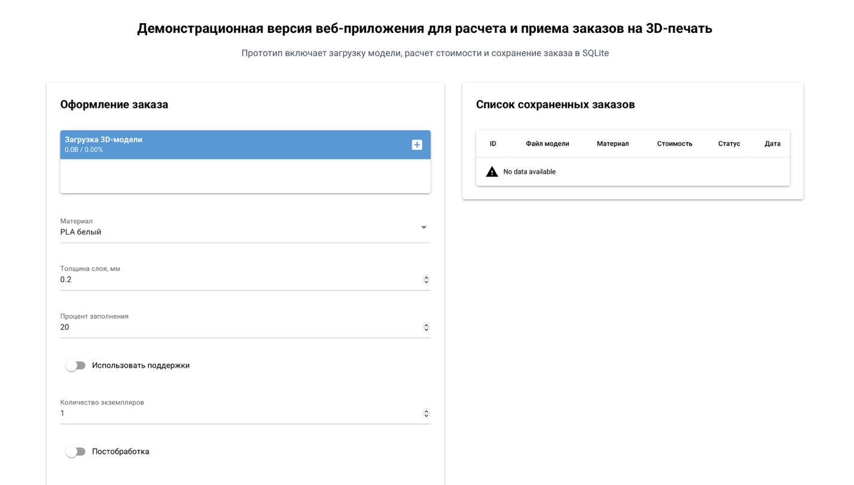
Рисунок 3.2 – Главная форма веб-приложения для оформления заказа на 3D-печать
После заполнения формы пользователь инициирует расчет стоимости заказа. На этом этапе приложение выполняет обработку введенных данных, извлекает сведения о выбранном материале и рассчитывает предварительную стоимость с учетом параметров печати и количества экземпляров. Полученный результат отображается непосредственно в интерфейсе в виде текстового сообщения. Таким образом, пользователь получает возможность оценить стоимость изготовления до окончательного подтверждения заявки. Результат выполнения расчета стоимости заказа представлен на рисунке 3.3.
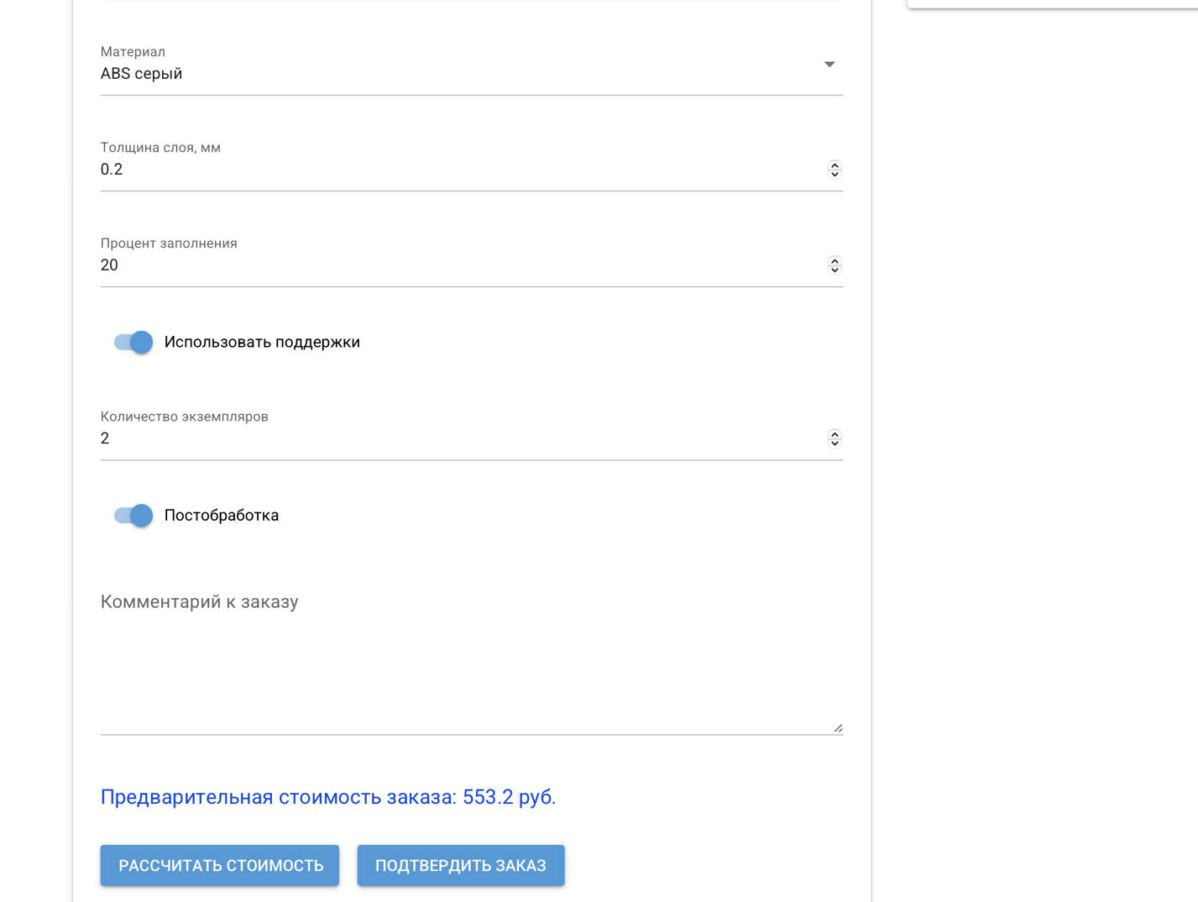
Рисунок 3.3 – Результат расчета стоимости заказа в веб-приложении
Рассмотренный пример подтверждает корректность выполнения одной из ключевых функций приложения – автоматизированного расчета стоимости заказа на основе пользовательских параметров. Существенным является то, что система не ограничивается отображением формы, а выполняет прикладную обработку введенных данных и формирует конкретный результат. Следовательно, приложение реализует расчетную функцию, предусмотренную темой выпускной квалификационной работы. Кроме того, автоматизация данной операции позволяет сократить время получения результата и снизить вероятность ошибок, характерных для ручного расчета.
Второй сценарий связан с подтверждением и сохранением заказа в системе. После получения рассчитанной стоимости пользователь нажимает кнопку подтверждения, в результате чего приложение выполняет последовательность операций, определенных в программной логике. Сначала фиксируются сведения о загруженной модели, затем сохраняются параметры печати, после чего формируется запись о заказе, которой присваивается начальный статус. После успешного завершения этих действий пользователю отображается уведомление о том, что заказ сохранен, а в таблице зарегистрированных заявок появляется новая запись. Результат успешного оформления заявки представлен на рисунке 3.4.

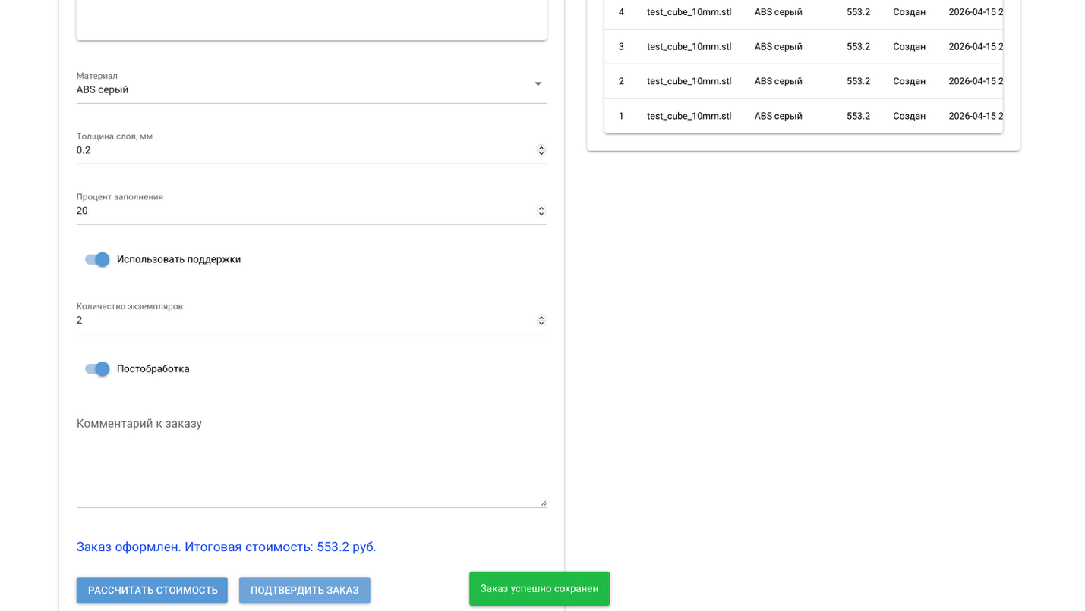
Рисунок 3.4 – Сообщение об успешном сохранении заказа в системе
Данный сценарий подтверждает корректность взаимодействия пользовательского интерфейса с базой данных. В результате выполнения операции приложение не только рассчитывает стоимость, но и переводит полученные данные в форму структурированной записи, сохраняемой в базе данных. Появление новой строки в списке заказов свидетельствует о том, что между интерфейсной частью, расчетным модулем и хранилищем данных обеспечено согласованное взаимодействие. Тем самым веб-приложение выполняет не только функцию предварительного расчета, но и функцию регистрации заказа, что соответствует поставленной в работе цели автоматизации процесса приема заявок на 3D-печать.
Для дополнительной проверки корректности работы приложения был рассмотрен сценарий изменения параметров заказа. В этом случае пользователь выбирает иной материал, изменяет количество экземпляров и активирует дополнительные параметры, связанные с поддержками или постобработкой. После повторного запуска расчетной процедуры система формирует иное значение стоимости. Изменение результата при варьировании входных данных подтверждает, что приложение реагирует на конфигурацию заказа, а расчет стоимости зависит от выбранных параметров, а не является фиксированным значением. Данный сценарий особенно важен для оценки прикладной ценности приложения, поскольку именно возможность оперативного пересчета стоимости при изменении условий заказа делает систему полезной для практического использования.
Отдельное внимание было уделено обработке ошибочных действий пользователя. В ходе проверки был рассмотрен случай, при котором расчет выполняется без предварительной загрузки модели. В данной ситуации приложение не переходит к вычислению стоимости, а выводит уведомление о необходимости сначала загрузить файл. Аналогичная логика используется и при попытке подтверждения заказа при отсутствии обязательных входных данных. Наличие таких проверок свидетельствует о том, что разработанное приложение включает базовые механизмы валидации пользовательского ввода и предотвращает выполнение некорректных операций. Это повышает устойчивость системы к ошибкам и соответствует ранее сформулированным требованиям к интерфейсу и алгоритму функционирования.
С точки зрения достижения цели выпускной квалификационной работы разработанное веб-приложение обеспечивает повышение эффективности процесса расчета стоимости и оформления заказов на услуги 3D-печати по нескольким направлениям. Во-первых, автоматизированный расчет стоимости сокращает время получения предварительного результата по сравнению с ручной обработкой заявки. Во-вторых, использование формы с фиксированными полями и параметрами снижает вероятность ошибок ввода и повышает корректность расчетных данных. В-третьих, сохранение сведений о моделях, параметрах печати и заказах в базе данных упорядочивает информацию и облегчает ее последующую обработку. В-четвертых, объединение расчета, оформления заявки и фиксации статуса заказа в единой информационной среде повышает прозрачность взаимодействия между заказчиком и исполнителем. Следовательно, разработанное решение не только реализует необходимые функции, но и непосредственно способствует повышению эффективности обработки заказов на услуги 3D-печати.

Выводы по главе 3
В третьей главе выпускной квалификационной работы была рассмотрена практическая реализация веб-приложения для расчета и приема заказов на 3D-печать. На данном этапе были последовательно реализованы основные компоненты системы, ранее определенные в проектной части работы, что позволило перейти от концептуального описания к программному воплощению разработанного решения. Практическая реализация подтверждает возможность автоматизации ключевых этапов обработки заявки и достижения цели, связанной с повышением эффективности расчета стоимости и оформления заказов.
В рамках первого пункта главы была реализована база данных приложения, обеспечивающая хранение сведений о пользователях, загруженных 3D-моделях, материалах, параметрах печати, заказах и статусах их обработки. Для хранения данных выбрана СУБД SQLite, что позволило создать компактное и удобное в сопровождении хранилище, интегрированное с приложением на Python. Были реализованы таблицы базы данных, определены первичные и внешние ключи, а также показаны основные операции подключения, записи и выборки данных.
Во втором пункте главы выполнена реализация веб-приложения с использованием языка Python и фреймворка NiceGUI. В приложении реализованы форма оформления заказа, ввод параметров печати, загрузка модели, расчет предварительной стоимости, подтверждение заявки и взаимодействие с базой данных. Разработанные программные модули обеспечивают выполнение ключевых функций системы и соответствуют ранее определенным требованиям, архитектуре и алгоритму функционирования.
В третьем пункте главы были рассмотрены примеры использования разработанного веб-приложения на уровне минимального прототипа. Продемонстрированы основные сценарии взаимодействия пользователя с системой, включая ввод параметров заказа, расчет стоимости, сохранение заявки и отображение зарегистрированных заказов. Рассмотренные примеры подтвердили работоспособность реализованных функций и показали, что разработанное приложение может использоваться как основа для дальнейшего развития и расширения функциональных возможностей.
Результаты третьей главы подтверждают, что в рамках выпускной квалификационной работы было реализовано веб-приложение, обеспечивающее автоматизацию расчета стоимости и приема заказов на 3D-печать. Разработанное решение объединяет хранение данных, обработку параметров заказа, расчет стоимости и пользовательский интерфейс в рамках единой системы, что позволяет считать поставленные практические задачи выполненными. Одновременно это дает основание утверждать, что разработанное приложение способствует повышению эффективности процесса обработки заказов за счет сокращения времени выполнения операций, повышения точности расчетов и улучшения организации работы с данными.

ЗАКЛЮЧЕНИЕ
Выпускная квалификационная работа была посвящена разработке веб-приложения для расчета и приема заказов на 3D-печать. Актуальность выбранной темы обусловлена расширением практического применения аддитивных технологий и ростом потребности в программных средствах, позволяющих автоматизировать обработку заказов, сократить время их оформления, повысить точность предварительного расчета стоимости и в целом повысить эффективность обработки заявок. В условиях, когда услуги 3D-печати все чаще предоставляются в цифровой среде, разработка специализированного веб-приложения, объединяющего функции расчета параметров печати, оформления заказа и хранения информации, представляет собой практически значимую задачу.
Цель работы состояла в повышении эффективности процесса расчета стоимости и оформления заказов на услуги 3D-печати посредством разработки веб-приложения, обеспечивающего автоматизированный расчет параметров печати, формирование заказов и удобное взаимодействие между клиентами и исполнителями. В ходе выполнения работы поставленная цель была достигнута, а сформулированные в задании задачи решены последовательно в рамках всех глав исследования. Повышение эффективности обеспечено за счет автоматизации расчета стоимости, сокращения времени обработки заявки, снижения вероятности ошибок при вводе и расчете, упорядочения хранения данных о заказах и повышения прозрачности взаимодействия между заказчиком и исполнителем.
В первой главе были рассмотрены особенности организации сервисов 3D-печати и обработки заказов, исследован процесс расчета стоимости и оформления заявок на услуги 3D-печати, выполнен анализ существующих веб-сервисов и информационных систем в данной сфере. Кроме того, была проведена формализация процесса обработки заказов в нотации IDEF0, собраны функциональные и нефункциональные требования к разрабатываемому приложению, определены его основные функциональные возможности и обоснован выбор инструментальных средств разработки. Полученные результаты позволили сформировать теоретическую и методическую основу для дальнейшего проектирования системы.
Во второй главе были разработаны основные проектные решения, определяющие структуру и логику функционирования приложения. В частности, была описана архитектура веб-приложения, спроектирована база данных для хранения сведений о пользователях, моделях, параметрах печати, материалах и заказах, сформирован алгоритм функционирования системы, а также выполнено проектирование пользовательского интерфейса. В результате была получена согласованная проектная модель веб-приложения, обеспечивающая связь между пользовательским вводом, расчетной логикой, хранением данных и сопровождением заказа.
В третьей главе была реализована практическая часть работы. Выполнена реализация базы данных на основе SQLite, обеспечивающей хранение и обработку информации, необходимой для работы приложения. На языке Python с использованием фреймворка NiceGUI были реализованы программные модули веб-приложения, отвечающие за ввод параметров заказа, расчет стоимости, оформление заявки и взаимодействие с базой данных. Кроме того, были рассмотрены примеры использования разработанного решения на уровне минимального прототипа, что позволило подтвердить работоспособность основных функций системы, включая загрузку модели, выбор параметров печати, предварительный расчет стоимости и сохранение заказа.
В результате выполнения выпускной квалификационной работы было создано веб-приложение, обеспечивающее автоматизацию ключевых этапов обработки заказов на 3D-печать. Разработанное решение позволяет принимать данные от пользователя, задавать параметры печати, рассчитывать ориентировочную стоимость изготовления, оформлять заказ и сохранять сведения о нем в базе данных. Практическая значимость работы заключается в возможности использования подобного приложения для повышения оперативности обработки заявок, снижения вероятности ошибок при расчете стоимости и упорядочения взаимодействия между заказчиком и исполнителем.
С точки зрения достижения поставленной цели основным результатом работы является повышение эффективности процесса расчета стоимости и оформления заказов на услуги 3D-печати. Данный эффект выражается в сокращении времени выполнения расчетных и регистрационных операций, снижении количества ручных действий, уменьшении вероятности ошибок, обеспечении более структурированного хранения информации и повышении удобства взаимодействия участников процесса в рамках единой информационной среды.
Полученные результаты позволяют рассматривать разработанный прототип как основу для дальнейшего развития системы. Перспективными направлениями совершенствования могут выступать расширение алгоритма расчета стоимости с учетом дополнительных характеристик модели и оборудования, автоматизированный анализ параметров 3D-модели, развитие механизма сопровождения заказов, а также расширение пользовательского интерфейса и функциональности административной части приложения.
Однако уже в рамках выполненной работы достигнут основной результат: создано программное решение, соответствующее поставленной цели и позволяющее автоматизировать расчет стоимости и прием заказов на услуги 3D-печати. Разработанное веб-приложение обеспечивает повышение эффективности обработки заявок за счет автоматизации расчетов, сокращения времени оформления заказа, повышения точности предварительного определения стоимости и упорядочения работы с данными. Следовательно, цель выпускной квалификационной работы может считаться достигнутой.

СПИСОК ИСПОЛЬЗОВАННЫХ ИСТОЧНИКОВ
1 Литунов С. Н., Слободенюк В. С., Мельников Д. В. Обзор и анализ аддитивных технологий. Часть 1 // Омский научный вестник. 2016. № 1(145). С. 12–17.
2 Сбоева И. А., Бородин Ю. Н. Техпроцесс 3D-печати // StudNet. 2021. № 1.
3 Муравский А. А., Аликин М. Б., Дворко И. М., Лавров Н. А. Полимерная 3D-печать: история, классификация и современные тенденции развития (обзор) // Известия СПбГТИ(ТУ). 2023.
4 Абрамов И. В. Управление цифровым аддитивным производством: особенности и перспективы // Экономика, предпринимательство и право. 2023. Т. 13. № 4. С. 1389–1408.
5 Ghuge S., Raut R. D., Gardas B. B. Additive manufacturing service bureau selection // International Journal of Production Economics. 2024. Vol. 276. Art. 109348.
6 Зубрилин А. В., Тагильцев М. В. Предпечатная подготовка 3D-моделей с использованием специализированного программного обеспечения.
7 Щербаков А. В., Рыбкин В. А., Аристов В. М., Николаева Н. Ю. Себестоимость изделий, изготовленных методом селективного лазерного спекания.
8 Кильмяшкин Е. А. и др. Технико-экономическое обоснование применения аддитивных технологий при восстановлении сельскохозяйственной техники.
9 Муравский А. А., Аликин М. Б., Дворко И. М., Лавров Н. А. Полимерная 3D-печать: история, классификация и современные тенденции развития (обзор).
10 Rayna T., Striukova L., Darlington J. Co-creation and user innovation: The role of online 3D printing platforms // Journal of Engineering and Technology Management. 2015. Vol. 37. P. 90–102.
11 Baumann F. W., Roller D. Additive Manufacturing, Cloud-Based 3D Printing and Associated Services—Overview // Journal of Manufacturing and Materials Processing. 2017. Vol. 1. No. 2. Art. 15.
12 Коротаев Д. Н. Функциональное моделирование бизнес-процессов предпринимательской деятельности // Вестник СибАДИ. 2011. № 3(21). С. 82–87.
13 Aguilar-Savén R. S., et al. IDEF Diagrams and Petri Nets for Business Process Modeling: Suitability, Efficacy, and Complementary Use // International Journal of Computer Integrated Manufacturing. 1999. Метод IDEF0 описан как средство моделирования решений, действий и видов деятельности системы.
14 Барковская А. П. Аспекты выбора архитектуры для web-приложений // Актуальные проблемы авиации и космонавтики. 2022.
15 Жиренкин А. В., Старосельский А. К. Развитие элементов архитектуры современных веб-приложений и их влияние на разработку // научная статья по компьютерным и информационным наукам. 2023.
16 Cui J., Ren L., Mai J., Zheng P., Zhang L. 3D Printing in the Context of Cloud Manufacturing // Robotics and Computer-Integrated Manufacturing. 2022.
17 Garrido J. et al. Integrated User-Oriented Service for 3D Printing Environments with Recycled Material from Maritime Plastic Waste // Applied Sciences. 2021.
18 Барковская А. П. Аспекты выбора архитектуры для web-приложений // Актуальные проблемы авиации и космонавтики. 2022.
19 Chen P. P.-S. The Entity-Relationship Model: Toward a Unified View of Data // ACM Transactions on Database Systems. 1976. Vol. 1. No. 1. P. 9–36.
20 Codd E. F. A Relational Model of Data for Large Shared Data Banks // Communications of the ACM. 1970. Vol. 13. No. 6. P. 377–387.
21 Elmasri R., Navathe S. B. Fundamentals of Database Systems. 6th/7th ed. Pearson / Addison-Wesley.

